Laporan Wilayah: Kota Samarinda, Kalimantan Timur — Regulasi HIV, Perlindungan Hak, dan Agenda Perbaikan
  - Kajian regulasi HRIA–RIA berjenjang: nasional → Provinsi Kalimantan Timur → Kota Samarinda
Daftar Isi
Cara membaca laporan ini 2
1. Ringkasan untuk pimpinan daerah 3
1.1 Pesan utama 3
1.2 Apa yang perlu diputuskan 3
1.3 Gambaran satu halaman 4
2. Aturan yang diperiksa 6
2.1 Daftar instrumen 6
2.2 Jumlah instrumen per keluarga aturan 7
2.3 Garis waktu penetapan 7
3. Alignment dan cascading: Nasional → Provinsi → Kota 8
3.1 Diagram cascade tiga lapis 8
3.2 Matriks alignment pengaman 10
3.3 Pasangan cascade 11
3.4 Di mana pengaman berubah 13
3.5 Dasar hukum usang dan dampak Permenkes 3/2026 13
4. Tujuh hak 14
5. Lima kelompok kunci 15
6. Masalah utama di wilayah ini 17
6.1 Masalah lintas wilayah (MLW) yang relevan di Samarinda 17
6.2 Kartu ringkas per masalah 17
6.3 Seberapa sering setiap jenis masalah muncul di teks 19
6.4 Beban administratif 21
7. AAAQ dan PANTHER 21
7.1 AAAQ (ketersediaan, keterjangkauan, keberterimaan, mutu) 21
7.2 PANTHER (sumbu terpisah) 22
8. Ketegangan antaraturan 22
9. Contoh baik yang perlu dipertahankan 25
10. Agenda perbaikan 25
10.1 Reform paket Samarinda 25
10.2 Pilihan kebijakan per masalah (versi Samarinda) 28
11. Matriks peran aktor daerah 29
12. Pemantauan 31
13. Bukti dan batas 31
13.1 Status verifikasi JDIH per instrumen 31
13.2 Belum ditemukan di folder 32
13.3 Data pelaksanaan yang dibutuhkan 32
13.4 Teks perubahan yang belum dibaca dan perbedaan data 32
14. Langkah 6, 12, dan 24 bulan (usulan) 33
Lampiran 35
Lampiran A. Dokumen rujukan 35
Lampiran B. Istilah singkat 35

Versi | 1.0
Tanggal | 2026-10-05
Cutoff korpus | 2026-10-04
Paket data | Samarinda (8 instrumen: 5 Perda Kota Samarinda, 3 Perda Provinsi Kalimantan Timur)
Status | Draf berbantuan mesin. Review manusia belum dilakukan. Klasifikasi adalah usulan mesin; tingkat keparahan hanya kandidat
Status hukum | Seluruh instrumen BELUM_TERVERIFIKASI, kecuali Perda Kota 3/2020 (terkonfirmasi JDIH BPK). Rincian di bagian 13
Sumber utama | wilayah/Samarinda.md, provinsi/Kalimantan_Timur.md, diagram/D05_cascade_Samarinda.mmd, nasional/Laporan_Nasional.md, tabel data/sintesis/T*.csv

Cara membaca laporan ini
Laporan ini memakai empat tanda. Tanda ini membantu pembaca memisahkan bunyi aturan dari dugaan.
Tanda | Artinya | Contoh
Isi aturan | Bunyi pasal, dengan nama instrumen dan nomor pasal | “Perda Kota 3/2009 Pasal 8 mewajibkan kelompok resiko tinggi tes HIV periodik”
Analisis | Penjelasan bagaimana pasal itu dapat bekerja | “Pasal ini bertentangan dengan larangan tes paksa di Perda yang sama”
Risiko yang perlu dibuktikan | Akibat yang masuk akal, tetapi belum ada data lapangan | “Razia dapat membuat pekerja seks menjauhi layanan IMS”
Usulan | Pilihan perbaikan untuk ditelaah | “Ganti tes wajib dengan penawaran tes sukarela”
Batas yang berlaku untuk seluruh laporan:
- Teks tidak sama dengan praktik. Laporan ini membaca teks aturan (R-1). Data penegakan, layanan, kesaksian, dan pengaduan (R-2 s.d. R-5) belum ada untuk Samarinda.
- “Belum ditemukan di folder” tidak sama dengan “tidak diatur”. Bila Perwali, Pergub, SOP, atau naskah induk tidak ada di folder kajian, laporan menulis “belum ditemukan di folder”.
- Bukan skor atau peringkat. Semua angka adalah hitungan pasal atau instrumen dalam teks. Angka itu tidak mengukur dampak, kinerja, atau mutu pemerintah daerah, dan tidak boleh dipakai untuk membandingkan Samarinda dengan wilayah lain.

1. Ringkasan untuk pimpinan daerah

1.1 Pesan utama
1. Samarinda memiliki pengaman HIV yang kuat, tetapi pengaman itu berada di Perda yang tua dan dasar hukumnya usang. Perda Kota 3/2009 tentang HIV dan AIDS memuat layanan VCT, CST, dan ARV gratis, larangan tes paksa, kewajiban kerahasiaan, larangan diskriminasi, harm reduction, dan mediasi pengaduan oleh KPAD. Menurut Laporan Nasional, mediasi pengaduan ini satu-satunya kanal pengaduan khusus HIV yang ditemukan di 11 wilayah. Namun Perda ini merujuk UU 23/1992, UU 22/1997, UU 32/2004, dan Perpres 75/2006, yang semuanya sudah diganti.
2. Perda HIV kota dan provinsi memuat perlindungan dan paksaan sekaligus. Perda Kota 3/2009 Pasal 8 mewajibkan “kelompok resiko tinggi” tes HIV secara periodik, padahal Pasal 15 ayat (4) Perda yang sama melarang tes paksa. Perda Kaltim 5/2007 memuat informed consent (Pasal 6 ayat (2)), tetapi juga memidana kelompok rawan (Pasal 8 jo. 15), memidana penularan “karena kelalaiannya” (Pasal 16), dan mewajibkan sektor kesehatan melaporkan kelompok rawan yang “tidak mau bekerja sama” kepada pihak berwajib (Pasal 9 ayat (1) huruf i). Karena itu, perbaikan perlu dilakukan per pasal, bukan dengan mencabut seluruh Perda.
3. Aturan ketertiban dan narkotika yang lebih baru berjalan sendiri. Perda Kota 4/2025 tentang Trantibum memidana penjaja seks, klien, dan zina “diruang terbuka maupun tertutup” (Pasal 22 jo. 75), menahan dan memblokir KTP (Pasal 73 ayat (2) huruf c), dan melarang peserta didik membawa alat kontrasepsi (Pasal 27 ayat (1) huruf c). Perda Kota 3/2020 dan Perda Kaltim 4/2022 tentang P4GN mewajibkan tes urine dan wajib lapor. Ketiganya tidak menyebut HIV, harm reduction, atau pengaman data kesehatan.
4. Hubungan provinsi–kota hanya tematik. Tidak satu pun Perda Kota Samarinda merujuk Perda Provinsi Kalimantan Timur. Semua garis provinsi–kota di data kajian bertipe TEMATIK. Mandat kota datang langsung dari aturan nasional. Akibatnya, pengaman provinsi seperti informed consent tidak otomatis menjadi standar kota.
5. Ada tiga titik utama di mana pengaman berubah arah. (a) Prinsip tes sukarela di Perda provinsi tidak diteruskan ke kota untuk “kelompok resiko tinggi”. (b) Perda HIV kota mewajibkan pengganti ASI bagi ibu hamil dengan HIV, sedangkan Perda Anak 3/2023 mewajibkan setiap ibu memberi ASI eksklusif tanpa pengecualian. (c) Lokalisasi yang dalam Perda HIV 2009 menjadi lokasi layanan IMS dan harm reduction harus ditutup menurut Perda 18/2002, dan kerja seks dipidana menurut Perda 4/2025.
6. Transgender (TG/waria) tidak pernah diakui sebagai pemegang hak. TG hanya disebut sekali secara eksplisit, sebagai bagian dari definisi pekerja seks dalam Perda 18/2002 Pasal 1 angka 5. Perda HIV kota dan provinsi tidak menyebut TG. Perda 4/2025 hanya menyebut “wanita maupun pria”.
7. Tenggat penyesuaian nasional sudah lewat. Permenkes 3/2026 berlaku 11 Maret 2026 dan mencabut Permenkes 23/2022 kecuali Pasal 41 dan Lampiran. Batang tubuh Permenkes 3/2026 tidak menyebut HIV. Pasal 97 meminta daerah menyesuaikan diri paling lambat 11 September 2026. Tidak satu pun dari delapan instrumen paket ini merujuk Permenkes 23/2022 atau Permenkes 3/2026. Pedoman teknis HIV menurut Pasal 96 huruf a belum ditemukan.

1.2 Apa yang perlu diputuskan
No | Keputusan | Pemilik usulan | Alasan mendesak
1 | Memverifikasi status hukum delapan Perda di JDIH, terutama Perda 18/2002 (PSK) yang objeknya kini diatur Perda 4/2025 tanpa klausul pencabutan | Bagian Hukum Pemkot; Biro Hukum Pemprov | Hanya 1 dari 8 instrumen terkonfirmasi sumber resmi; dua Perda kota mengatur kerja seks dengan ancaman berbeda
2 | Inventarisasi pasal Perda HIV, P4GN, dan Trantibum terhadap UU 17/2023, PP 28/2024, dan Permenkes 3/2026 | Bagian Hukum; Dinkes Kota | Tenggat Permenkes 3/2026 Pasal 97 (11-09-2026) sudah lewat; 8 dari 8 instrumen berstatus STALE-CANDIDATE
3 | Mengganti tes HIV wajib periodik (Perda 3/2009 Pasal 8) dengan penawaran tes sukarela berbasis persetujuan | Pemkot dan DPRD Kota; Dinkes | Bertentangan dengan Pasal 15 ayat (4) Perda yang sama dan dengan UU 17/2023 Pasal 293
4 | Menetapkan Perwali atau SOP penertiban yang mengecualikan kegiatan kesehatan (penjangkauan, kondom, alat suntik steril) dan mewajibkan koordinasi dengan Dinkes | Pemkot; Satpol PP; Dinkes | Penertiban (Perda 4/2025, 18/2002) dan layanan (Perda 3/2009) menyasar lokasi dan orang yang sama; Perwali pelaksana Perda 4/2025 bertenggat Februari 2026 belum ditemukan
5 | Mempertahankan mediasi pengaduan KPAD dan menambah kursi organisasi ODHIV serta populasi kunci | Pemkot; KPA/forum HIV kota | KPAD hanya beranggotakan Pemda, akademisi, dan LSM (Pasal 25 ayat (5)); kanal ini satu-satunya jalur pengaduan
6 | Mengusulkan kepada Pemprov dan DPRD Kaltim revisi Perda 5/2007 Pasal 8, 9 ayat (1) huruf i, 15, dan 16 | Pemprov dan DPRD Kaltim; Pemkot sebagai pengusul | Pidana berbasis status dan pelaporan ke aparat berlaku juga di Samarinda
7 | Mengumpulkan data pelaksanaan (R-2 s.d. R-5) untuk empat masalah material | Dinkes; Satpol PP; BNNK; mitra komunitas | Tanpa data ini, risiko dalam laporan tidak dapat dinyatakan sebagai dampak

1.3 Gambaran satu halaman

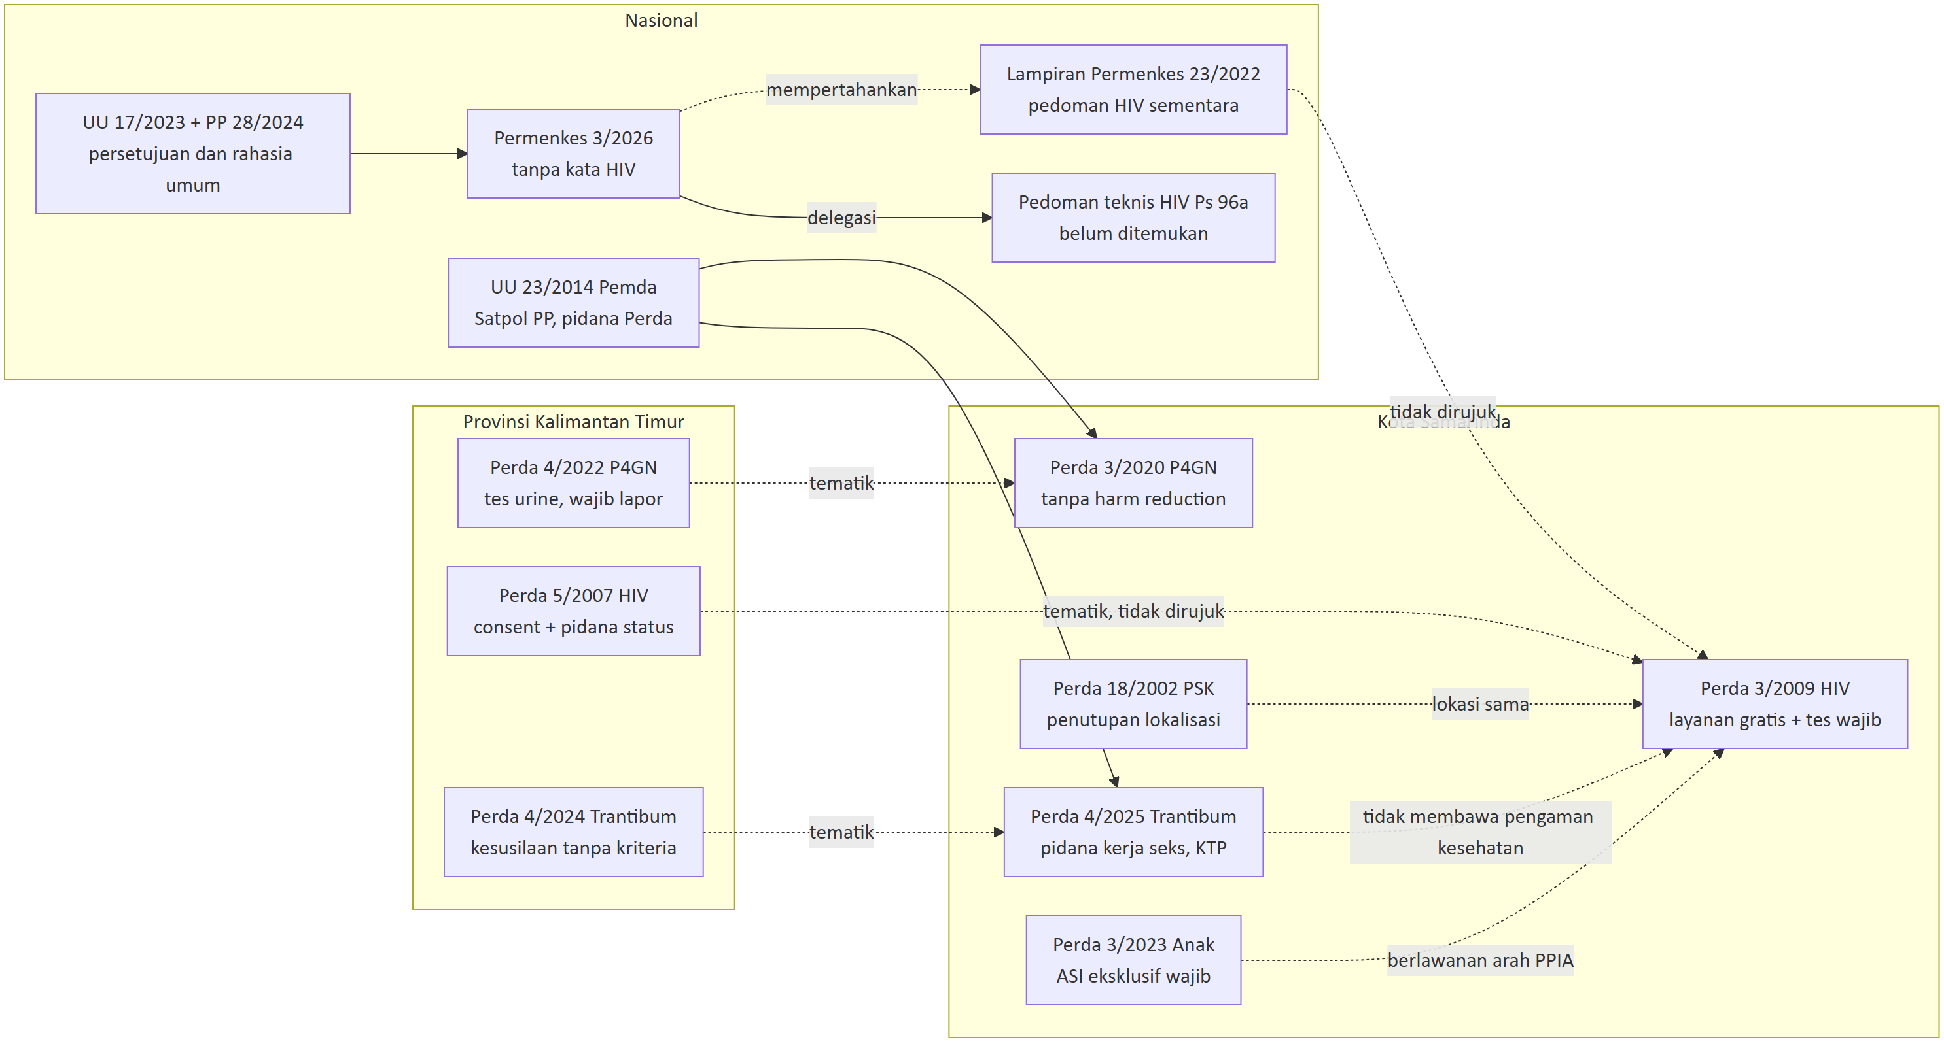
Gambar 1. Gambaran satu halaman paket Samarinda. Garis tegas = hubungan tertulis. Garis putus-putus = hubungan tematik atau tidak tertulis. Bagan ini menyederhanakan; rincian di bagian 3.

2. Aturan yang diperiksa

2.1 Daftar instrumen
Isi aturan. Paket Samarinda memuat delapan instrumen daerah yang dianalisis: tiga Perda Provinsi Kalimantan Timur dan lima Perda Kota Samarinda. Dua di antaranya khusus HIV (lapis K-1). Enam lainnya mengatur sektor lain yang menyentuh orang yang sama (lapis K-2). Instrumen nasional di bawah dipakai sebagai pembanding.
ID | Jenis/nomor/tahun | Judul singkat | Keluarga aturan | Status temporal | Hasil verifikasi JDIH
NAS-000-048 | UU 17/2023 | Kesehatan | Kesehatan umum (nasional) | Berlaku | Terkonfirmasi (JDIH BPK, Laporan Nasional)
NAS-000-009 | PP 28/2024 | Pelaksanaan UU Kesehatan | Kesehatan umum (nasional) | Berlaku | Terkonfirmasi (JDIH BPK, V-A-01)
NAS-000-024 | Permenkes 3/2026 | Penanggulangan Penyakit | Kesehatan (nasional) | Berlaku 11-03-2026 | Terkonfirmasi (JDIH BPK, V-01)
NAS-000-020 | Permenkes 23/2022 | HIV, AIDS, IMS | HIV (nasional) | Dicabut kecuali Pasal 41 dan Lampiran | Terkonfirmasi (JDIH BPK)
NAS-000-056 | UU 23/2014 | Pemerintahan Daerah | Pemda (nasional) | Berlaku dengan perubahan | Terkonfirmasi (JDIH BPK)
NAS-000-049 | UU 27/2022 | Pelindungan Data Pribadi | HAM/privasi (nasional) | Berlaku | Terkonfirmasi (JDIH BPK)
PROV-64-003 | Perda Prov. Kaltim 05/2007 | Pencegahan dan Penanggulangan HIV/AIDS dan IMS | HIV | STALE-CANDIDATE | Tidak ditemukan dalam pencarian (V-B-16)
PROV-64-002 | Perda Prov. Kaltim 4/2022 | Fasilitasi P4GN | Narkotika | STALE-CANDIDATE | Belum diperiksa
PROV-64-001 | Perda Prov. Kaltim 4/2024 | Trantibum dan Linmas | Ketertiban | STALE-CANDIDATE | Belum diperiksa
KAB-6472-002 | Perda Kota 18/2002 | Penertiban dan Penanggulangan Pekerja Seks Komersial | Kerja (T32) | STALE-CANDIDATE | Belum diperiksa
KAB-6472-003 | Perda Kota 03/2009 | Pencegahan dan Penanggulangan HIV dan AIDS | HIV; perempuan dan anak | STALE-CANDIDATE | Tidak ditemukan dalam pencarian (V-B-18)
KAB-6472-004 | Perda Kota 3/2020 | P4GN (NAPZA) | Narkotika; ketertiban | STALE-CANDIDATE | Terkonfirmasi sumber resmi (JDIH BPK, V-B-17)
KAB-6472-001 | Perda Kota 3/2023 | Perubahan Perda 10/2013 tentang Perlindungan Anak | Perempuan dan anak | STALE-CANDIDATE | Belum diperiksa
KAB-6472-005 | Perda Kota 4/2025 | Trantibum dan Linmas | Ketertiban; pemerintahan | STALE-CANDIDATE | Konsisten dengan teks, sumber sekunder (V-B-19)
Sumber: T12_temporal.csv, T32_wilayah_keluarga.csv, sumber_verifikasi/verifikasi_parts/B.csv, Laporan Nasional bagian 3.1. “STALE-CANDIDATE” berarti dasar hukum atau aturan pelaksananya perlu diperiksa ulang; status ini bukan pernyataan bahwa Perda tidak berlaku.
Catatan mutu teks (isi aturan).
- Teks Perda Kaltim 5/2007 berasal dari transkripsi mesin atas citra PDF. Transkripsi ini belum dibandingkan dengan naskah resmi. Kutipan dari Perda ini dapat memuat salah baca.
- Perda Kota 3/2023 hanya memuat pasal yang diubah. Naskah induk Perda 10/2013 dan Lampiran KLA belum ditemukan di folder.
- Identitas tiga instrumen tidak konsisten: Perda 3/2009 ditetapkan “3 Juni 2008” tetapi diundangkan “3 Juni 2009”; Perda 3/2023 diundangkan 13 September 2023 tetapi mencantumkan Lembaran Daerah Tahun 2022 Nomor 42; Perda 18/2002 tidak memiliki BAB II.
- Lima instrumen memuat rujukan pasal yang rusak, dan empat di antaranya menyentuh ketentuan sanksi (Perda 18/2002 Pasal 7; Perda 3/2009 Pasal 32 dan 40; Perda 3/2020 Pasal 13, 18, 36, 37; Perda 4/2025 Pasal 54 dan 75; Perda Kaltim 5/2007 Pasal 15 dan 16).

2.2 Jumlah instrumen per keluarga aturan
Keluarga aturan | Jumlah | Instrumen
HIV/AIDS dan IMS | 2 | Perda Kaltim 5/2007; Perda Kota 3/2009
Narkotika (P4GN) dan rehabilitasi | 2 | Perda Kota 3/2020; Perda Kaltim 4/2022
Ketertiban, kesusilaan | 3 | Perda Kota 3/2020; Perda Kota 4/2025; Perda Kaltim 4/2024
Kesehatan umum dan layanan | 0 | belum ditemukan di folder
Jaminan, pembiayaan, retribusi | 0 | belum ditemukan di folder
Perempuan, anak, kekerasan | 2 | Perda Kota 3/2023; Perda Kota 3/2009
HAM, privasi, disabilitas | 0 | belum ditemukan di folder
Pemerintahan dan kelembagaan | 1 | Perda Kota 4/2025
Kerja, migrasi, pendidikan, informasi | 1 | Perda Kota 18/2002
Sumber: T32_wilayah_keluarga.csv. Satu instrumen dapat masuk lebih dari satu keluarga. Angka 0 berarti tidak ada instrumen keluarga itu di folder, bukan berarti Samarinda atau Kalimantan Timur tidak mengaturnya. Catatan: T32 menggolongkan Perda 18/2002 ke keluarga kerja, bukan ketertiban.
Analisis. Perlindungan privasi di Samarinda hampir seluruhnya bergantung pada pasal kerahasiaan di dua Perda HIV, karena keluarga HAM dan privasi belum ditemukan di folder.

2.3 Garis waktu penetapan
Penetapan instrumen provinsi dan kota (paket Samarinda) dan tonggak nasional
Tahun | Peristiwa
2002 | Perda Kota 18/2002 Penertiban PSK (diundangkan 8 Agustus)
2007 | Perda Kaltim 5/2007 HIV/AIDS dan IMS (22 Oktober)
2009 | Perda Kota 3/2009 HIV dan AIDS (diundangkan 3 Juni)
2020 | Perda Kota 3/2020 P4GN (13 Agustus)
2022 | Perda Kaltim 4/2022 Fasilitasi P4GN (6 September)
 | Nasional - Permenkes 23/2022 HIV, AIDS, IMS
2023 | Perda Kota 3/2023 Perubahan Perda Perlindungan Anak (13 September)
 | Nasional - UU 17/2023 Kesehatan
2024 | Perda Kaltim 4/2024 Trantibum dan Linmas (21 Februari)
 | Nasional - PP 28/2024
2025 | Perda Kota 4/2025 Trantibum dan Linmas (26 Februari)
2026 | Nasional - Permenkes 3/2026 berlaku 11 Maret
 | Tenggat penyesuaian daerah Pasal 97 - 11 September
Gambar 2. Urutan penetapan. Dua Perda HIV (2007, 2009) mendahului seluruh kerangka nasional yang kini berlaku. Aturan ketertiban dan narkotika terbit kemudian (2020–2025). (Disajikan sebagai tabel agar terbaca.)
Analisis. Urutan ini menjelaskan pola utama paket. Pengaman HIV ditulis lebih dulu. Aturan yang lebih baru dan lebih bersanksi tidak merujuk pengaman itu.

3. Alignment dan cascading: Nasional → Provinsi → Kota
Bagian ini menjawab tiga pertanyaan. Dari mana mandat aturan Samarinda berasal? Pengaman apa yang diteruskan, menyempit, atau hilang? Di mana arah perubahan itu terjadi?
Isi aturan. Tidak ada relasi delegasi, aturan pelaksana, atau rujukan dasar hukum antara dua instrumen di dalam paket. Semua garis provinsi–kota bertipe TEMATIK. Mandat yang tertulis datang dari atas paket:
- Perda Kota 3/2020 dan Perda Kaltim 4/2022 sama-sama melaksanakan Permendagri 12/2019. Keduanya bersaudara, bukan induk dan anak.
- Perda Kota 3/2020, Perda Kota 4/2025, dan Perda Kaltim 4/2024 merujuk UU 23/2014.
- Perda Kota 3/2023 merujuk UU 23/2002 jo. UU 17/2016 tentang Perlindungan Anak.
- Perda Kaltim 5/2007 merujuk Permendagri 20/2007 tentang KPA daerah dan undang-undang lama yang sudah diganti.
- Perda Kota 3/2009 merujuk 17 dasar hukum, dari UU 23/1992 sampai Perpres 75/2006. Perda ini tidak merujuk Perda Kaltim 5/2007, walaupun terbit dua tahun sesudahnya.
- Perda Kota 18/2002 bersandar pada UU 22/1999, PP 25/2000, dan Hinder Ordonnantie 1926.

3.1 Diagram cascade tiga lapis

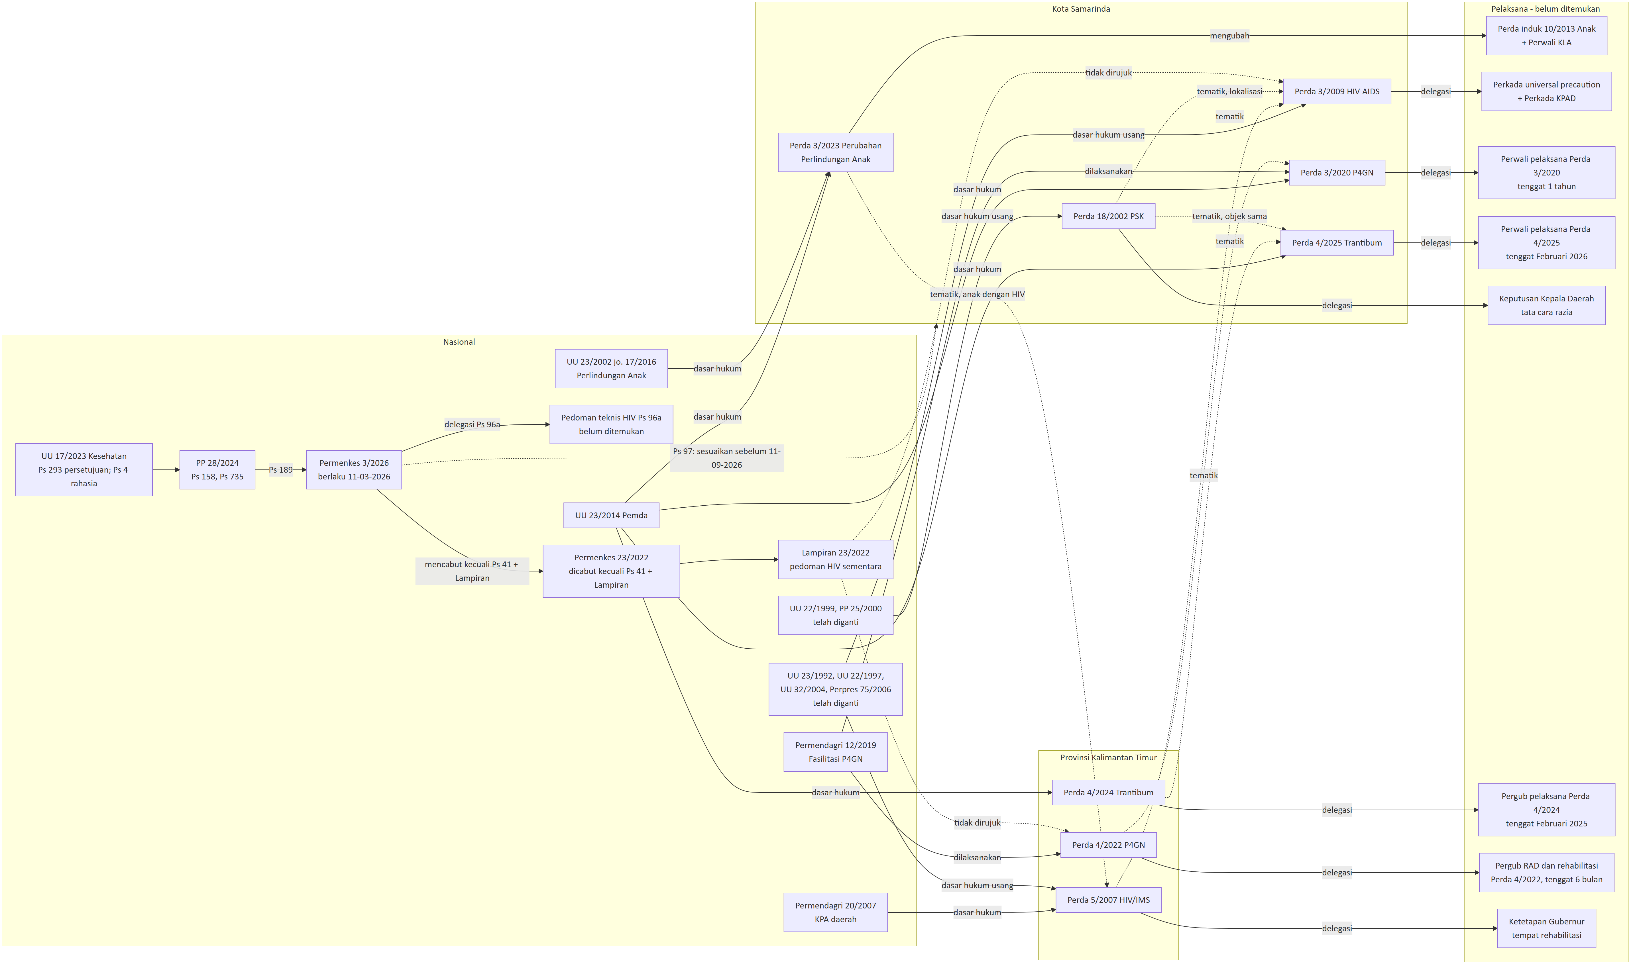
Gambar 3. Cascade tiga lapis. Garis tegas = relasi berbasis teks (dasar hukum, pelaksanaan, delegasi, mengubah, mencabut). Garis putus-putus = hubungan tematik atau tidak tertulis. Kotak “Pelaksana” adalah delegasi tanpa turunan di folder; ini bukan bukti bahwa aturan pelaksana tidak ada. Sumber: D05_cascade_Samarinda.mmd, T10, T12. Diagram ini padat: perbesar tampilan atau buka berkas resolusi penuh diagram_resolusi_penuh/Laporan_Samarinda_diagram3.png.

Analisis. Dua hal penting terlihat dari diagram. Pertama, tidak ada satu pun garis tegas dari provinsi ke kota. Kedua, tidak ada garis tegas dari Permenkes 23/2022 atau Permenkes 3/2026 ke instrumen daerah mana pun. Pengaman nasional yang kini hanya tersisa di Lampiran 23/2022 tidak dirujuk oleh Perda HIV atau P4GN di Samarinda maupun Kalimantan Timur.

3.2 Matriks alignment pengaman
Arah perubahan: Dipertahankan (pengaman ada di lapis atas dan bawah) · Menyempit (ada tetapi lebih sempit) · Hilang (ada di atas, tidak ada di bawah) · Ditambah di daerah (daerah menambah pengaman atau beban yang tidak ada di nasional) · Bertentangan (arah berlawanan) · Belum ditemukan (tidak ada teks di folder). Isi kolom hanya bunyi teks.
Pengaman | Nasional (UU 17/2023, PP 28/2024, Permenkes 3/2026 + Lampiran 23/2022) | Provinsi Kaltim | Kota Samarinda | Arah perubahan
Persetujuan tes | UU 17/2023 Ps 293 mewajibkan persetujuan; pengecualian Ps 295 (program pemerintah) dan Ps 276 huruf d (pencegahan penyakit menular). Pasal persetujuan khusus HIV (Permenkes 23/2022 Ps 24) dicabut; Lampiran hanya memuat skrining dan tes ulang populasi kunci tiap 3 bulan tanpa syarat persetujuan | Perda 5/2007 Ps 6 ayat (2): diagnosis “harus dilakukan secara sukarela” dengan informed consent | Perda 3/2009 Ps 15 ayat (2) tes melalui VCT; ayat (4) larangan tes paksa “terkecuali pada kondisi tertentu”; tetapi Ps 8 tes wajib periodik bagi “kelompok resiko tinggi” dan Ps 12 ayat (3) PPIA wajib | Provinsi: Ditambah di daerah. Kota: Bertentangan (internal dan terhadap provinsi)
Konseling | Pasal konseling khusus HIV dicabut; tersisa di Lampiran (pedoman) | Perda 5/2007 Ps 6 ayat (2): informasi yang benar sebelum diagnosis | Perda 3/2009 Ps 15 ayat (2) VCT untuk pengobatan dan pencegahan; Ps 8 tanpa konseling | Kota: Menyempit untuk kelompok resiko tinggi
Kerahasiaan dan pengecualiannya | UU 17/2023 Ps 4 ayat (4) dan PP 28/2024 Ps 735 ayat (2): rahasia dengan pengecualian, termasuk permintaan aparat penegak hukum | Perda 5/2007 Ps 6 ayat (4): wajib merahasiakan kecuali persetujuan atau izin tertulis; tetapi Ps 9 ayat (1) huruf i wajib melapor kelompok rawan ke pihak berwajib | Perda 3/2009 Ps 16 ayat (1): wajib merahasiakan kecuali persetujuan tertulis atau keputusan hakim. Perda P4GN 3/2020 Ps 32 wajib lapor tanpa ketentuan kerahasiaan | HIV: Dipertahankan. Provinsi: Bertentangan (pelaporan ke aparat). P4GN: Hilang
Pembukaan status ke pasangan | Lampiran 23/2022: rujukan pasangan; persetujuan tertulis untuk penelusuran | Perda 5/2007 Ps 6 ayat (5): dengan persetujuan ODHIV, setelah konseling, bila “ada indikasi” transmisi | Perda 3/2009 Ps 16 ayat (2): tenaga kesehatan atau konselor dengan persetujuan ODHIV dapat membuka kepada pasangan | Dipertahankan; syarat “ada indikasi” di provinsi tanpa kriteria
Larangan diskriminasi/penolakan layanan | UU 17/2023 Ps 174 larangan menolak pasien (umum); Permenkes 3/2026 Ps 2 huruf d tujuan menghapus stigma | Perda 5/2007 Ps 6 ayat (3): sarana kesehatan “tidak boleh menolak”; Ps 7 ayat (2) layanan tanpa diskriminasi | Perda 3/2009 Ps 17 layanan tanpa diskriminasi; Ps 20 ayat (2) diskriminasi terhadap orang “terduga atau disangka atau telah terinfeksi” adalah pelanggaran | Ditambah di daerah (lebih spesifik HIV daripada nasional)
Harm reduction (LASS/PTRM) | Batang tubuh 23/2022 dicabut; tersisa di Lampiran (pedoman sementara); PP 28/2024 Ps 158 persetujuan tertulis tindakan medis pecandu | Perda 5/2007 Ps 5 ayat (4) huruf d: kondom dan alat suntik steril. Perda P4GN 4/2022 Ps 10 ayat (3): hanya rehabilitasi | Perda 3/2009 Ps 10 ayat (2) dan Ps 14 huruf b: HR dan layanan penasun. Perda P4GN 3/2020 Ps 24: hanya rehabilitasi medis | Keluarga HIV: Dipertahankan. Keluarga P4GN: Hilang
Populasi kunci termasuk TG | Definisi pasal (23/2022 Ps 1 angka 8) dicabut; Lampiran: waria meliputi transgender dan transpuan | Perda 5/2007 Ps 1 angka 7 “kelompok rawan”: pekerja seks, pelanggan, LSL, narapidana, anak jalanan, penasun; TG tidak disebut | Perda 3/2009 Ps 8 “kelompok resiko tinggi” tanpa definisi; TG hanya dalam definisi PSK Perda 18/2002 Ps 1 angka 5 | Menyempit; TG Hilang
Forum koordinasi/KPA dan kursi komunitas | Permenkes 3/2026 Ps 83 ayat (2), 86 ayat (2) huruf b; Lampiran C037; Perpres 124/2016 (fungsi KPAN ke Menkes) | Perda 5/2007 Ps 1 angka 19: KPA “melibatkan Lembaga-lembaga Non Pemerintah”; Perda 4/2022 Tim Terpadu tanpa komunitas | Perda 3/2009 Ps 25 ayat (5): KPAD = Pemda, akademisi, LSM; Perda 3/2020 Ps 35 Forum Koordinasi tanpa komunitas | Menyempit (tanpa kursi ODHIV dan populasi kunci)
Layanan gratis/tarif | Permendagri 59/2021: SPM layanan HIV dibiayai APBD | Perda 5/2007 Ps 5 ayat (3) huruf e: ARV “secara murah dan terjangkau” | Perda 3/2009 Ps 14 huruf e: VCT dan CST “gratis”; Ps 19 ayat (3): perawatan “bermutu dan gratis” | Provinsi: Menyempit. Kota: Ditambah di daerah
Kanal pengaduan | Permenkes 3/2026 Ps 92–94 tidak mencakup pengaduan hak pasien HIV (catatan T30b) | belum ditemukan di folder | Perda 3/2009 Ps 25 ayat (3) huruf d: KPAD melakukan “mediasi-arbitrasi” bagi individu yang terdiskriminasi | Kota: Ditambah di daerah
Pidana/sanksi berbasis status | Tidak ada pidana penularan di Permenkes; UU 23/2014 Ps 238 membatasi pidana Perda; Permenkes 3/2026 Ps 2 huruf d menghapus stigma | Perda 5/2007 Ps 8 jo. 15 ayat (1): larangan bagi kelompok rawan, kurungan 6 bulan–1 tahun; Ps 16: pidana penularan “karena kelalaiannya” | Perda 3/2009 Ps 40: pidana dirujuk ke prinsip KIE (salah rujuk); Ps 36 sanksi administratif. Perda 4/2025 Ps 22 jo. 75: pidana kerja seks | Provinsi: Ditambah di daerah (beban). Kota HIV: tidak diteruskan. Kota ketertiban: Ditambah di daerah
Tes/pemeriksaan wajib | Lampiran: skrining berkala populasi kunci; Permenkes 23/2022 lama: skrining ulang “bilamana diperlukan” | Perda 4/2022 Ps 8 ayat (2) huruf g: tes urine syarat pegawai Pemda dan siswa baru | Perda 3/2009 Ps 8 tes HIV periodik; Perda 3/2020 Ps 20 dan 22: tes narkotika syarat ASN, pejabat, karyawan | Ditambah di daerah (beban)
Penertiban di lokasi layanan | UU 23/2014 Ps 255 Satpol PP; Permenkes 3/2026 Ps 6, 25, 84 mengakui promosi kesehatan dan penjangkauan; tidak ada pengecualian tertulis dari penertiban | Perda 5/2007 Ps 5 ayat (4): pengendalian IMS “ditempat rawan”; sedangkan Perda 4/2024 Ps 15 huruf d dan Lampiran I: patroli dan penertiban tempat “rawan” tanpa koordinasi Dinkes | Perda 3/2009 Ps 10 ayat (2): HR dan IMS di lokalisasi; sedangkan Perda 18/2002 Ps 7–8 menutup lokalisasi dan Perda 4/2025 Ps 22 ayat (2) melarang pemilik bangunan membiarkan pelanggaran kesusilaan | Bertentangan (horizontal); pengecualian kegiatan kesehatan Belum ditemukan
Sumber: T11_cascade_alignment.csv, profil wilayah/Samarinda.md blok D, profil provinsi bagian 4, kartu instrumen, T30b_reform_penyesuaian.csv, Laporan Nasional bagian 4.2.
Analisis. Matriks ini menunjukkan pola yang jelas. Pengaman yang dipertahankan atau ditambah hampir semuanya berada di dua Perda HIV. Pengaman yang hilang berada di Perda P4GN dan Perda ketertiban. Beban yang ditambah di daerah (tes wajib, pidana, pelaporan) tersebar di semua keluarga aturan.

3.3 Pasangan cascade
Pasangan | Jenis hubungan | Apa yang diwariskan | Apa yang berubah | Arti bagi layanan
D1. Perda Kaltim 5/2007 ↔ Perda Kota 3/2009 (HIV) | Tematik; kota tidak merujuk provinsi | Kerahasiaan (DITERUSKAN); harm reduction (DITERUSKAN) | Definisi kelompok MENYEMPIT; tes sukarela BERTENTANGAN dengan tes wajib periodik; pidana berbasis status dan pelaporan ke aparat DIUBAH (tidak diteruskan); anti-diskriminasi, layanan gratis, dan mediasi pengaduan DIPERKUAT | Kota lebih protektif dalam layanan dan pengaduan, tetapi memuat tes wajib yang tidak ada di provinsi
D2. Perda Kota 3/2009 ↔ Perda Kota 3/2023 (anak) | Horizontal kota, tanpa relasi teks | — | Pengganti ASI wajib bagi ibu dengan HIV vs ASI eksklusif wajib bagi setiap ibu: BERTENTANGAN | Petugas PPIA dan kader dapat menerima dua perintah yang berlawanan
D3. Permenkes 23/2022 → Perda Kota 3/2009 | Nasional→kota, tanpa rujukan teks; kota lebih tua | Harm reduction DITERUSKAN secara substansi | Definisi populasi kunci MENYEMPIT; skrining “dapat diulang bilamana diperlukan” menjadi kewajiban (DIUBAH) | Standar nasional yang lebih lentur tidak terbaca di Perda kota
D4. Permenkes 23/2022 → Perda Kota 3/2020 dan Perda Kaltim 4/2022 (P4GN) | Pembanding nasional | — | LASS/terapi rumatan HILANG; kerahasiaan data wajib lapor HILANG | Penasun yang masuk jalur P4GN tidak dirujuk ke layanan HIV dalam teks
D5. Perda Kaltim 4/2022 ↔ Perda Kota 3/2020 | Saudara di bawah Permendagri 12/2019; tematik | Tes narkotika sebagai syarat rekrutmen (DITERUSKAN) | Provinsi menambah siswa baru; reintegrasi sekolah lebih kuat di provinsi; sanksi DIUBAH | Beban tes urine meluas ke anak sekolah di tingkat provinsi
D6. Perda Kaltim 4/2024 ↔ Perda Kota 4/2025 (trantibum) | Tematik; kota tidak merujuk provinsi | Asas pengaman proses (DIPERKUAT di kota: dialogis, persuasif, HAM) | Larangan kesusilaan dari “tempat umum” (provinsi, sanksi administratif) menjadi zina “diruang terbuka maupun tertutup” (kota, pidana); kerja seks dipidana hanya di kota | Ruang penegakan di kota lebih luas daripada provinsi
D7. Perda Kota 18/2002 ↔ Perda Kota 4/2025 | Objek sama, tanpa pencabutan | — | Definisi TG dari pengakuan negatif menjadi diam; ancaman sanksi naik dari 3 bulan/Rp5 juta menjadi 6 bulan/Rp50 juta; lokalisasi HILANG | Titik layanan IMS/HR dalam Perda HIV kehilangan dasar lokasi
Sumber: T11_cascade_alignment.csv (24 baris unsur untuk paket Samarinda), profil blok D.

3.4 Di mana pengaman berubah
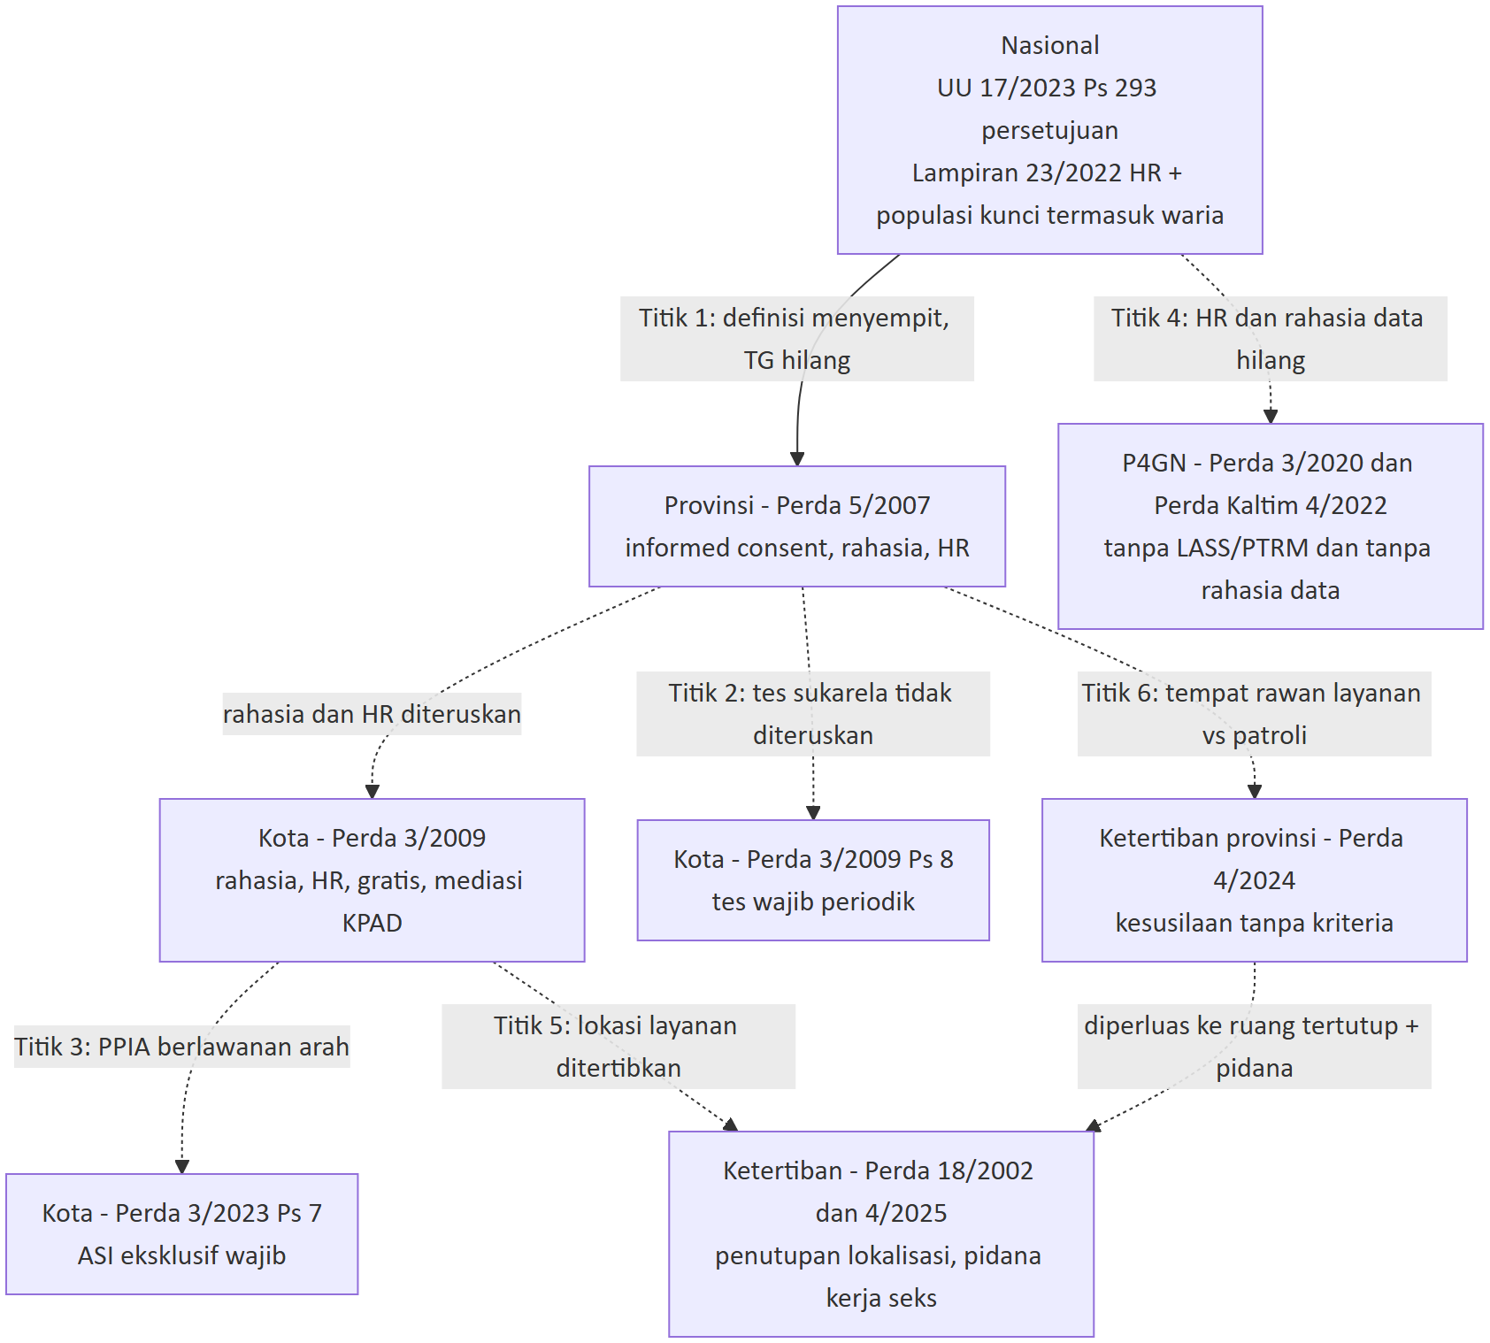
Gambar 4. Enam titik di mana pengaman berubah. Semua titik ini adalah perbandingan tematik antarteks, bukan pewarisan delegasi. Status: kandidat (R-1 saja).
Analisis. Penyempitan di Samarinda tidak terjadi di aturan pelaksana, karena aturan pelaksana belum ditemukan di folder. Penyempitan terjadi di batas antarkeluarga aturan: antara HIV dan P4GN, antara HIV dan ketertiban, dan antara HIV dan perlindungan anak. Ini sesuai dengan Pola 2 dan Pola 5 dalam Laporan Nasional bagian 7.2.

3.5 Dasar hukum usang dan dampak Permenkes 3/2026
Isi aturan. Kedelapan instrumen paket berstatus STALE-CANDIDATE di T12. Laporan Nasional bagian 7.1 mencatat 8 instrumen dengan dasar hukum usang untuk Samarinda.
Instrumen | Merujuk aturan yang sudah diganti atau perlu dicek | Aturan pengganti yang relevan
Perda Kaltim 5/2007 (HIV) | UU 23/1992; UU 22/1997; UU 32/2004; UU 10/2004; PP 38/2007; Perpres 75/2006; strategi AIDS 1994–1996 | UU 17/2023; UU 35/2009; UU 23/2014; UU 12/2011; Permenkes 3/2026
Perda Kota 3/2009 (HIV) | UU 23/1992; UU 4/1984; UU 22/1997; UU 10/2004; UU 32/2004; Perpres 75/2006 | UU 17/2023 (juga mencabut UU 4/1984); UU 35/2009; UU 12/2011; UU 23/2014
Perda Kota 18/2002 (PSK) | UU 22/1999; PP 25/2000; Hinder Ordonnantie (status perlu verifikasi) | UU 23/2014
Perda Kaltim 4/2022 (P4GN) | UU 11/2020 sebagai pengubah UU 35/2009 (perlu dicek pasca-UU 6/2023); rezim pidana narkotika dapat terdampak KUHP (UU 1/2023) | UU 6/2023; UU 1/2023
Perda Kaltim 4/2024 (Trantibum) | Permendagri 40/2011 dan 44/2010 | Perlu verifikasi terhadap PP 16/2018 dan Permendagri 26/2020
Perda Kota 3/2020 (P4GN) | UU 23/2014 dan Permendagri 12/2019 perlu verifikasi status | —
Perda Kota 4/2025 (Trantibum) | Tidak merujuk KUHP walaupun Ps 75 ayat (2) merujuk pidana “sesuai ketentuan peraturan perundang-undangan” | UU 1/2023 (KUHP, berlaku 2 Januari 2026)
Perda Kota 3/2023 (Anak) | Tidak ada dasar hukum usang yang jelas; naskah induk 10/2013 belum ditemukan | —
Sumber: T12_temporal.csv kolom dasar_hukum_usang_kandidat.
Isi aturan (nasional). Permenkes 3/2026 berlaku 11-03-2026 dan mencabut Permenkes 23/2022 kecuali Pasal 41 dan Lampiran. Batang tubuh Permenkes 3/2026 tidak menyebut HIV. Pedoman teknis HIV menurut Pasal 96 huruf a belum ditemukan. Pasal 97 meminta penyesuaian daerah paling lambat 11-09-2026. Tenggat ini sudah lewat pada tanggal laporan.
Analisis. Bagi Samarinda, perubahan nasional berarti tiga hal:
- Tidak ada instrumen paket yang merujuk Permenkes 23/2022 atau 3/2026. Jadi pencabutan Permenkes 23/2022 tidak memutus rujukan tertulis apa pun. Masalahnya justru sebaliknya: Perda HIV daerah tidak pernah disesuaikan dengan rezim nasional sejak 2013.
- Jangkar pengaman berpindah. Persetujuan tes kini bersandar pada UU 17/2023 Pasal 293, dengan risiko tafsir Pasal 295 dan 276 huruf d. Kerahasiaan bersandar pada UU 17/2023 Pasal 4 ayat (4) dan PP 28/2024 Pasal 735 ayat (2). Harm reduction hanya tersisa di Lampiran 23/2022 dan PP 28/2024 Pasal 158.
- Pengaman daerah menjadi lebih penting. Karena pasal khusus HIV di tingkat Permenkes sudah dicabut, pasal informed consent Perda Kaltim 5/2007 dan pasal kerahasiaan Perda Kota 3/2009 kini menjadi salah satu dari sedikit teks tertulis yang menyebut pengaman HIV secara khusus di wilayah ini.
Risiko yang perlu dibuktikan. Ketertinggalan dasar hukum tidak otomatis membatalkan Perda. Namun petugas dapat menjalankan standar yang sudah tidak dipakai di tingkat nasional.

4. Tujuh hak
Isi aturan. Tabel di bawah merangkum pasal yang melindungi dan pasal yang membebani setiap hak. Hitungan T33 per instrumen: H1 proteksi 1 / beban 2; H2 2/3; H3 0/5; H4 0/5; H5 2/2; H6 1/4; H7 2/1. Hitungan ini hanya mencatat arah agregat per instrumen. Instrumen yang memuat perlindungan dan beban sekaligus (arah “X”) tidak masuk hitungan tunggal. Karena itu, H3 tercatat “proteksi 0” walaupun dua Perda HIV memuat pasal kerahasiaan.
Hak | Yang dilindungi (pasal) | Yang dibebani (pasal) | Catatan
H1 Kesehatan | VCT, CST, ARV gratis, layanan IMS dan HR (Perda 3/2009 Ps 10 ayat (2), 14, 17–19); larangan menolak pasien (Perda Kaltim 5/2007 Ps 6 ayat (3)); rehabilitasi medis (Perda 3/2020 Ps 24; Perda Kaltim 4/2022 Ps 10 ayat (3)) | Penutupan lokalisasi tanpa alih layanan (Perda 18/2002 Ps 6–7); pidana kerja seks (Perda 4/2025 Ps 22 ayat (1) huruf d); larangan alat kontrasepsi bagi peserta didik (Perda 4/2025 Ps 27 ayat (1) huruf c); pemblokiran KTP (Perda 4/2025 Ps 73 ayat (2) huruf c) | LASS/PTRM tidak ada di dua Perda P4GN; layanan bagi Anak dengan HIV tidak diatur di Perda 3/2023
H2 Non-diskriminasi | Diskriminasi sebagai pelanggaran (Perda 3/2009 Ps 20 ayat (2)); asas non-diskriminasi anak (Perda 3/2023); larangan diskriminasi SARA oleh pengelola kos (Perda 4/2025 Ps 25 huruf f) | Definisi stigmatis yang menyebut waria (Perda 18/2002 Ps 1 angka 5); syarat bebas narkotika dalam rekrutmen (Perda 3/2020 Ps 20); ukuran ketertiban berbasis norma agama (Perda Kaltim 4/2024 Ps 1 angka 8) | Perda Kaltim 4/2022 tidak memuat klausul non-diskriminasi
H3 Privasi dan kerahasiaan | Kerahasiaan status HIV (Perda Kaltim 5/2007 Ps 6 ayat (4); Perda 3/2009 Ps 16); larangan tes paksa (Perda 3/2009 Ps 15 ayat (4)) | Tes wajib periodik (Perda 3/2009 Ps 8); pelaporan kelompok rawan ke aparat (Perda Kaltim 5/2007 Ps 9 ayat (1) huruf i); tes urine dan wajib lapor (Perda 3/2020 Ps 11, 32; Perda Kaltim 4/2022 Ps 8, 12); zina di ruang tertutup (Perda 4/2025 Ps 22); lapor tamu ke RT; memotret dan sidik jari oleh PPNS | Hak yang paling timpang: pengaman hanya di dua Perda tertua (2007, 2009); instrumen 2020–2025 tanpa pengaman data kesehatan
H4 Pekerjaan dan penghidupan | Modal usaha dan keterampilan hidup (Perda 3/2009); rekomendasi kerja pasca-rehabilitasi (Perda Kaltim 4/2022) | Larangan kerja seks dan penutupan tempat (Perda 18/2002; Perda 4/2025 Ps 22); “mengistirahatkan” PSP terinfeksi (Perda Kaltim 5/2007 Ps 9 ayat (2)); tes urine karyawan (Perda 3/2020 Ps 22); larangan mengemis dan mengamen | Konsekuensi hasil tes positif terhadap pekerjaan tidak diatur
H5 Informasi dan pendidikan | KIE yang benar (Perda Kaltim 5/2007 Ps 5 ayat (3)); edukasi peserta didik (Perda 3/2020); sekolah wajib menerima kembali peserta didik pasca-rehabilitasi (Perda Kaltim 4/2022 Ps 20) | KIE harus mencerminkan nilai agama dan budaya (Perda 3/2009 Ps 6 ayat (4)); media wajib menolak pemberitaan “yang dapat memicu” (Perda 3/2020 Ps 23 huruf b); larangan alat kontrasepsi (Perda 4/2025 Ps 27); tes urine siswa baru (Perda Kaltim 4/2022 Ps 8 ayat (2) huruf g) | —
H6 Martabat, bebas stigma dan kekerasan | Anti-pelabelan anak karena kondisi orang tua (Perda 3/2023); upaya menghapus stigma (Perda 3/2009); perlindungan hak ODHIV (Perda Kaltim 5/2007 Ps 7) | Pidana berbasis status dan penularan (Perda Kaltim 5/2007 Ps 8, 15, 16); “Anak dengan perilaku sosial menyimpang” (Perda 3/2023 Ps 13 ayat (3) huruf m); “Asusila” dan “akhlak mulia” (Perda 4/2025); pengawasan dan pelaporan warga | Tidak ada pengaman anti-persekusi untuk partisipasi warga dalam pengawasan
H7 Partisipasi | GIPA (Perda 3/2009 Ps 19 ayat (2) huruf d); Forum Anak dalam Musrenbang (Perda 3/2023); KPA melibatkan LSM (Perda Kaltim 5/2007 Ps 1 angka 19) | Partisipasi diarahkan ke pelaporan pelanggaran (Perda 4/2025; Perda Kaltim 4/2024) | KPAD, Forum Koordinasi P4GN, dan Tim Terpadu provinsi tanpa unsur ODHIV atau komunitas
Sumber: profil blok F, T33_wilayah_hak.csv, kartu instrumen.
Analisis. Kandidat isu di T18 paling sering menyentuh H6 martabat (33 isu), H3 privasi (31), dan H1 kesehatan (30). H7 partisipasi paling jarang (5). Sama seperti pola nasional, hilangnya partisipasi membuat masalah lain lebih sulit dilaporkan dan diperbaiki.
Risiko yang perlu dibuktikan. Konfigurasi H3 dapat membuat orang menghindari tes, rehabilitasi, atau layanan karena takut status atau penggunaan napzanya diketahui pihak non-kesehatan. Ini belum dibuktikan.

5. Lima kelompok kunci
Penting. ODHIV adalah status kesehatan. PSP, LSL, TG, dan PENASUN adalah pekerjaan, identitas, atau perilaku. Kelompok-kelompok ini dapat beririsan, tetapi tidak sama.
Kelompok | Pengakuan dalam teks | Beban | Celah | Data yang dibutuhkan
ODHIV | Diakui sebagai pemegang hak di Perda 3/2009 (layanan gratis, kerahasiaan, diskriminasi sebagai pelanggaran), Perda 3/2023 (“Anak dengan HIV/AIDS”), dan Perda Kaltim 5/2007 (Ps 7). T34: REC+ di 3 instrumen; tidak disebut di 5 | Wajib mengikuti pendampingan dan pembinaan (Perda 3/2009 Ps 11 ayat (1)); subjek larangan dan pidana penularan “karena kelalaiannya” (Perda Kaltim 5/2007 Ps 8, 16); PPIA dan pengganti ASI wajib bagi ibu dengan HIV (Perda 3/2009 Ps 12) | Pelanggaran kerahasiaan di Perda kota hanya terjangkau sanksi administratif umum (Ps 36); pidana Ps 40 salah rujuk | Data penyidikan Ps 15–16 Perda Kaltim; praktik pembinaan; register pengaduan KPAD; kesaksian ODHIV dan ibu dengan HIV
Pekerja seks (PSP) | Hanya manfaat tidak langsung: layanan IMS/HR di lokalisasi (Perda 3/2009 Ps 10 ayat (2)); kondom di kelompok rawan (Perda Kaltim 5/2007). T34: REC− di 4 instrumen | Pidana dan definisi Perda 18/2002; “menjadi penjaja seks komersial” dipidana (Perda 4/2025 Ps 22 jo. 75); “mengistirahatkan” PSP terinfeksi; termasuk “kelompok resiko tinggi” yang wajib tes | Tidak ada rujukan layanan atau jalur keberatan bagi orang yang ditertibkan | Peta razia vs titik layanan; data cakupan IMS sebelum dan sesudah penutupan lokalisasi; data penyitaan kondom; kesaksian PSP
LSL | Disebut hanya di Perda Kaltim 5/2007 Ps 1 angka 7 sebagai “kelompok lain dari pria berhubungan seks dengan pria”, sebagai subjek larangan dan pelaporan. T34: REC− di 2 instrumen, tidak disebut di 6 | Terpapar melalui “kelompok resiko tinggi” (Perda 3/2009 Ps 8), larangan zina di ruang tertutup dan “Asusila” (Perda 4/2025 Ps 22), dan “perilaku sosial menyimpang” bagi anak (Perda 3/2023) | Tidak ada layanan khusus LSL (misalnya PrEP) dalam teks paket | Kunjungan layanan LSL; data penertiban berbasis Ps 22 Perda 4/2025; kesaksian LSL
TG/waria | Tidak pernah diakui sebagai pemegang hak. Satu-satunya penyebutan eksplisit: “Waria Tuna Susila” dalam definisi PSK (Perda 18/2002 Ps 1 angka 5; istilah stigmatis dikutip dari teks). T34: REC− di 2 instrumen, tidak disebut di 6 | Terpapar melalui kesusilaan, larangan mengamen dan tinggal di tempat umum (Perda 4/2025; Perda Kaltim 4/2024), dan syarat identitas di kos | Definisi kelompok rawan provinsi dan Perda 4/2025 tidak menyebut TG; kandidat penghapusan (erasure) | Data layanan terpilah identitas gender; data penertiban; kesaksian TG
PENASUN | Diakui di keluarga HIV: HR dan layanan penasun (Perda 3/2009 Ps 10, 14 huruf b; Perda Kaltim 5/2007 Ps 5 ayat (4) huruf d). T34: REC+ di 2 instrumen (satu juga REC−) | Di keluarga P4GN hanya sebagai “pecandu/penyalahguna”: wajib lapor (Perda 3/2020 Ps 32; Perda Kaltim 4/2022 Ps 12), rehabilitasi sesuai asesmen, tes urine syarat kerja; larangan alat suntik bersama (Perda Kaltim 5/2007 Ps 8) | Tidak ada penghubung tertulis antara Perda HIV (2007, 2009) dan Perda P4GN (2020, 2022) | Alur data IPWL ke BNN/Polri; rujukan IPWL ke layanan HIV; cakupan LASS/PTRM; kesaksian penasun
Sumber: profil blok G, T34_wilayah_populasi.csv, T21_gender_erasure.csv. Hitungan instrumen bukan prevalensi atau dampak. “Tidak disebut” tidak berarti tidak terdampak.
Catatan perbedaan data. T34 mencatat LSL dan TG sebagai REC− di Perda Kota 3/2009, karena keduanya dianggap tercakup “kelompok resiko tinggi”. Profil wilayah (blok G) dan T21 menyatakan Perda 3/2009 tidak menyebut LSL atau TG secara eksplisit. Laporan ini mengikuti profil: penyebutan eksplisit TG hanya di Perda 18/2002 dan LSL hanya di Perda Kaltim 5/2007. Keterpaparan melalui istilah “kelompok resiko tinggi” dicatat sebagai keterpaparan kondisional.
Analisis. Uji empat langkah T21 menunjukkan pola berikut:
- Pengakuan. ODHIV dan penasun diakui di aturan HIV. PSP diakui hampir hanya sebagai objek larangan.
- Cakupan manfaat. Manfaat bagi kelompok kunci hanya ada di dua Perda HIV. Aturan ketertiban tidak memuat layanan atau rujukan. Aturan P4GN memberi rehabilitasi tanpa harm reduction.
- Asimetri penegakan. Instrumen terbaru dan paling bersanksi (Perda 4/2025: kurungan 6 bulan, penahanan KTP; Perda 3/2020: denda Rp50 juta) membebani individu. Sebaliknya, pelanggaran kerahasiaan di Perda HIV kota hanya terjangkau sanksi administratif umum.
- Penghapusan. TG berpindah dari pengakuan negatif (2002) ke diam (2025) tanpa pernah diakui sebagai pemegang hak. Dimensi HIV pada penasun hilang di Perda P4GN.
Kelompok tambahan (isi aturan). Perempuan: kewajiban PPIA dan pengganti ASI (Perda 3/2009 Ps 12) berlawanan dengan kewajiban ASI eksklusif (Perda 3/2023 Ps 7). Anak: Anak dengan HIV diakui (Perda 3/2023), tetapi peserta didik dibebani larangan alat kontrasepsi dan tes urine. Warga miskin: larangan menggelandang, mengemis, dan mengamen serta pemblokiran KTP. Warga binaan: narapidana termasuk kelompok rawan provinsi. Pendatang: kewajiban lapor tamu ke RT.

6. Masalah utama di wilayah ini
Semua masalah di bagian ini berstatus risiko yang perlu dibuktikan, ketegangan antaraturan, atau temuan normatif dari bunyi teks. Tidak ada yang sudah terbukti menimbulkan dampak.

6.1 Masalah lintas wilayah (MLW) yang relevan di Samarinda
Kode | Masalah | Contoh pasal di paket Samarinda | Kelompok | Hak | Kedudukan (ID isu T18)
MLW-01 | Pidana berbasis status HIV atau “penularan” | Perda Kaltim 5/2007 Ps 8 jo. 15 ayat (1); Ps 16 | ODHIV, PSP, LSL, PENASUN | H1, H3, H6 | Kandidat risiko (PROV-64-003-I01, I02)
MLW-02 | Tes atau pemeriksaan wajib tanpa persetujuan | Perda 3/2009 Ps 8; Perda 3/2020 Ps 20, 22; Perda Kaltim 4/2022 Ps 8 ayat (2) huruf g | PSP, LSL, TG, PENASUN, anak | H3, H1, H4 | Kandidat ketegangan (KAB-6472-003-I01); kandidat risiko (KAB-6472-004-I01, PROV-64-002-I01)
MLW-03 | Pengecualian kerahasiaan dan aliran data ke pihak non-kesehatan | Perda Kaltim 5/2007 Ps 9 ayat (1) huruf i, Ps 6 ayat (5); Perda 3/2020 Ps 32; Perda Kaltim 4/2022 Ps 11–14; Perda Kaltim 4/2024 Ps 32 ayat (3) | ODHIV, PENASUN, PSP | H3 | Kandidat ketegangan (PROV-64-003-I03, PROV-64-002-I02); kandidat risiko (PROV-64-003-I04, PROV-64-001-I03)
MLW-04 | Penertiban “asusila” di lokasi sasaran layanan HIV | Perda 18/2002 Ps 5–8; Perda 4/2025 Ps 22 jo. 75; Perda Kaltim 4/2024 Ps 15 huruf d | PSP, TG, LSL | H1, H4, H6 | Kandidat ketegangan (KAB-6472-002-I07, KAB-6472-005-I08, PROV-64-001-I05); kandidat risiko (KAB-6472-005-I01)
MLW-05 (sebagian) | Pelabelan “penyimpangan” | Perda 3/2023 Ps 13 ayat (3) huruf m “Anak dengan perilaku sosial menyimpang” | Anak, LSL, TG | H2, H6 | Kandidat risiko (KAB-6472-001-I03)
MLW-06 | Harm reduction terputus dari aturan P4GN | Perda 3/2020 Ps 24; Perda Kaltim 4/2022 Ps 10–19 | PENASUN, ODHIV | H1, H3 | Kandidat ketegangan (KAB-6472-004-I04); temuan normatif (PROV-64-002-I03)
MLW-07 | TG tidak diakui dalam definisi sasaran | Perda Kaltim 5/2007 Ps 1 angka 7; Perda 18/2002 Ps 1 angka 5; Perda 4/2025 Ps 22 | TG | H2, H6 | Temuan normatif (PROV-64-003-I07); kandidat risiko (KAB-6472-002-I02)
MLW-08 | Kelembagaan tanpa kursi komunitas | Perda 3/2009 Ps 25 ayat (5); Perda 3/2020 Ps 35; Perda Kaltim 4/2022 Ps 7 ayat (2) | Semua kelompok | H7 | Temuan normatif (KAB-6472-003-I08, KAB-6472-004-I06, PROV-64-002-I06, PROV-64-003-I09)
MLW-09 | Biaya dan dokumen sebagai syarat atau sanksi | Perda 4/2025 Ps 73 ayat (2) huruf c dan e; Perda Kaltim 5/2007 Ps 5 ayat (3) huruf e | Warga miskin, PSP, ODHIV | H1, H4 | Kandidat risiko (KAB-6472-005-I04); temuan normatif (PROV-64-003-I11)
MLW-10 | Dasar hukum usang dan aturan pelaksana tidak terlacak | 8 dari 8 instrumen STALE-CANDIDATE | Semua kelompok | H1 | Kandidat ketegangan vertikal (PROV-64-003-I10, KAB-6472-002-I06)
Khas wilayah | Pemberian makan bayi: pengganti ASI wajib vs ASI eksklusif wajib | Perda 3/2009 Ps 12 ayat (3) vs Perda 3/2023 Ps 7 ayat (2) huruf a | Perempuan, ODHIV, anak | H1, H3 | Kandidat ketegangan (KAB-6472-003-I03); kandidat risiko (KAB-6472-001-I01, KAB-6472-003-I02)
Sumber: T18_issue_register.csv, Laporan Nasional bagian 8. MLW-11 (paksaan berbasis status sosial di Aceh dan Papua) tidak relevan untuk paket ini.

6.2 Kartu ringkas per masalah
MLW-01 — Pidana berbasis status
- Isi aturan. Perda Kaltim 5/2007 Pasal 8 melarang kelompok rawan dan orang terinfeksi melakukan “tindakan apa saja yang patut diketahui dapat menularkan”, dengan kurungan 6 bulan–1 tahun (Pasal 15 ayat (1)). Pasal 16 memidana penularan “dengan sengaja dan/atau karena kelalaiannya”. Pasal 16 ayat (2) merujuk “ayat (3)” yang tidak ada.
- Mengapa penting. Rumusan “tindakan apa saja” dan unsur kelalaian tidak memberi batas yang jelas. Risiko yang perlu dibuktikan: ancaman pidana dapat membuat orang enggan tes atau membuka status.
- Yang belum diketahui. Apakah pasal ini pernah dipakai penyidik. Apakah naskah resmi sama dengan transkripsi mesin.
- Arah perbaikan. RF-SMD-03; RF-NAS-01.
MLW-02 — Tes wajib
- Isi aturan. Perda 3/2009 Pasal 8: “Kelompok resiko tinggi wajib melakukan test HIVdan AIDS secara periodik.” Istilah ini tidak didefinisikan. Perda 3/2020 dan Perda Kaltim 4/2022 mensyaratkan tes narkotika untuk calon ASN, pejabat, karyawan, dan siswa baru.
- Mengapa penting. Risiko yang perlu dibuktikan: tes wajib dapat menjadi pintu masuk aliran data dan dapat membuat orang menghindari layanan.
- Yang belum diketahui. Cara tes HIV dilakukan pada populasi kunci di Samarinda; data penolakan pegawai atau siswa karena hasil tes urine.
- Arah perbaikan. RF-SMD-01, RF-SMD-06; RF-NAS-02.
MLW-03 — Kerahasiaan dan data
- Isi aturan. Perda Kaltim 5/2007 Pasal 9 ayat (1) huruf i mewajibkan sektor kesehatan melaporkan “tempat rawan dan kelompok rawan yang tidak mau bekerja sama” kepada pihak berwajib. Perda P4GN kota dan provinsi mewajibkan lapor ke IPWL tanpa ketentuan kerahasiaan. Perda Kaltim 4/2024 Pasal 32 ayat (3) membolehkan Satpol PP meminta data dari perangkat daerah tanpa pengecualian data kesehatan.
- Mengapa penting. Kewajiban melapor kelompok rawan kepada aparat berada di luar pengecualian kerahasiaan UU 17/2023 Pasal 4 ayat (4) dan PP 28/2024 Pasal 735 ayat (2) (catatan T30b).
- Yang belum diketahui. Alur data aktual dari fasilitas kesehatan dan IPWL ke aparat.
- Arah perbaikan. RF-SMD-02, RF-SMD-03, RF-SMD-06; RF-NAS-03.
MLW-04 — Penertiban di lokasi layanan
- Isi aturan. Perda 3/2009 Pasal 10 ayat (2) menempatkan harm reduction dan penanggulangan IMS “di tempat – tempat berisiko tinggi seperti di lokalisasi”. Perda 18/2002 Pasal 7–8 mewajibkan penutupan lokalisasi. Perda 4/2025 Pasal 22 memidana penjaja seks, klien, dan pihak yang “memfasilitasi” di ruang terbuka maupun tertutup.
- Mengapa penting. Risiko yang perlu dibuktikan: penertiban dapat memindahkan pekerja seks dan memutus akses kondom dan tes. Kata “memfasilitasi” dapat ditafsirkan mencakup penjangkauan bila tidak ada pengecualian.
- Yang belum diketahui. Data operasi Satpol PP, penyitaan kondom, peta razia dibanding titik layanan.
- Arah perbaikan. RF-SMD-04, RF-SMD-07; RF-NAS-04.
MLW-05 (sebagian) — Pelabelan “penyimpangan”
- Isi aturan. Perda 3/2023 Pasal 13 ayat (3) huruf m menetapkan “Anak dengan perilaku sosial menyimpang” sebagai sasaran perlindungan khusus tanpa definisi.
- Mengapa penting. Rumusan tanpa definisi dapat ditafsirkan mencakup orientasi seksual atau identitas gender remaja.
- Yang belum diketahui. Naskah induk Perda 10/2013 dan Perwali KLA.
- Arah perbaikan. RF-SMD-05.
MLW-06 — Harm reduction terputus dari P4GN
- Isi aturan. Perda 3/2020 Pasal 24 dan Perda Kaltim 4/2022 Pasal 10–19 mengatur rehabilitasi medis dan sosial. Keduanya tidak menyebut layanan alat suntik steril, terapi rumatan, atau tes HIV.
- Mengapa penting. Orang yang sama menjadi penerima layanan HR di Perda HIV dan subjek wajib lapor bersanksi di Perda P4GN.
- Yang belum diketahui. Rujukan IPWL ke layanan HIV; cakupan LASS/PTRM di Samarinda.
- Arah perbaikan. RF-SMD-06; RF-NAS-05.
MLW-07 — TG tidak diakui
- Isi aturan. Definisi kelompok rawan Perda Kaltim 5/2007 tidak menyebut TG. Perda 18/2002 menyebut waria hanya dalam definisi PSK. Perda 4/2025 menyebut “wanita maupun pria”.
- Mengapa penting. Tanpa pengakuan tertulis, program, indikator, dan anggaran tidak menjangkau TG.
- Yang belum diketahui. Data layanan terpilah identitas gender.
- Arah perbaikan. RF-SMD-07 huruf d; revisi definisi Perda Kaltim 5/2007 (bagian dari RF-SMD-03); RF-NAS-06.
MLW-08 — Kelembagaan
- Isi aturan. KPAD kota beranggotakan Pemda, akademisi, dan LSM (Perda 3/2009 Ps 25 ayat (5)). Forum Koordinasi P4GN kota dan Tim Terpadu provinsi tanpa unsur komunitas. Perkada tentang tata cara pengangkatan anggota KPAD belum ditemukan di folder.
- Mengapa penting. Kanal pengaduan satu-satunya (mediasi KPAD) bergantung pada lembaga yang komposisinya tidak melibatkan kelompok terdampak.
- Yang belum diketahui. Apakah KPAD masih ada dan bekerja; register pengaduan.
- Arah perbaikan. RF-SMD-02; RF-NAS-07, RF-NAS-10.
MLW-09 — Biaya dan dokumen
- Isi aturan. Perda 4/2025 Pasal 73 ayat (2) huruf c memuat “penahanan dan pemblokiran sementara kartu identitas kependudukan” dan huruf e “pengumuman di media massa”. Perda Kaltim 5/2007 menjanjikan ARV “secara murah dan terjangkau”, bukan gratis.
- Mengapa penting. Risiko yang perlu dibuktikan: KTP yang ditahan atau diblokir dapat menghambat akses JKN dan layanan.
- Yang belum diketahui. Data penerapan sanksi KTP.
- Arah perbaikan. RF-SMD-04; RF-NAS-08.
MLW-10 — Dasar hukum usang
- Isi aturan. Lihat bagian 3.5. Perda HIV kota dan provinsi bersandar pada undang-undang yang sudah diganti.
- Mengapa penting. Penyusun aturan dan petugas tidak memiliki rujukan tertulis ke kerangka nasional yang berlaku.
- Arah perbaikan. Inventarisasi oleh Bagian Hukum; RF-NAS-09.
Khas wilayah — Pemberian makan bayi
- Isi aturan. Perda 3/2009 Pasal 12 ayat (3): ibu hamil dengan HIV “wajib dilakukan pemberian Anti Retro Viral (ARV) … dan pemberian pengganti ASI”. Perda 3/2023 Pasal 7 ayat (2) huruf a: “bagi setiap ibu wajib memberikan ASI eksklusif selama 6 bulan”.
- Mengapa penting. Risiko yang perlu dibuktikan: kader atau petugas dapat memakai salah satu norma untuk menekan ibu, sehingga keputusan pemberian makan bayi tidak berbasis konseling individual.
- Yang belum diketahui. Apakah naskah induk Perda 10/2013 memuat pengecualian medis; bagaimana pedoman PPIA dipakai di lapangan.
- Arah perbaikan. RF-SMD-05 (pengecualian medis berbasis konseling); RF-SMD-01 (PPIA sebagai layanan yang ditawarkan).

6.3 Seberapa sering setiap jenis masalah muncul di teks
Isi aturan. T18 mencatat 58 kandidat isu untuk paket Samarinda. Satu isu dapat memiliki lebih dari satu kode. Dua isu tidak berkode masalah karena mencatat paket protektif (PROV-64-003-I06 dan KAB-6472-001-I05).
Jenis masalah (kode) | Arti sederhana | Jumlah isu
Kerahasiaan dan data (PRIV) | Pasal yang membuka, meminta, atau mengalirkan data pribadi dan status kesehatan | 17
Pidana dan sanksi (PUN) | Ancaman pidana, denda, atau sanksi administratif | 15
Pertentangan internal (INTCON) | Pasal yang bertentangan dengan pasal lain dalam aturan yang sama atau aturan lain | 15
Penegakan (ENF) | Kewenangan razia, penertiban, penyidikan, atau pengawasan | 14
Rujukan silang (XREF) | Rujukan pasal yang rusak atau rujukan ke aturan yang sudah diganti | 9
Rumusan moralitas (MORAL) | Istilah “asusila”, “kesusilaan”, “menyimpang” tanpa batasan jelas | 8
Aturan diam (SIL) | Hal penting tidak diatur, mis. HIV tidak disebut di aturan P4GN dan ketertiban | 8
Harm reduction (HR) | Alat suntik steril, terapi rumatan, kondom, dan hubungannya dengan P4GN | 8
Kelompok tidak terlihat (ERASE) | Kelompok kunci tidak disebut sebagai sasaran atau pemegang hak | 5
Gender (GENDER) | Definisi biner, beban berbeda bagi perempuan atau TG | 5
Partisipasi (PART) | Keterlibatan komunitas dalam perencanaan dan koordinasi | 5
Kesehatan reproduksi (REPRO) | Kontrasepsi, kehamilan, PPIA, pemberian makan bayi | 4
Beban administratif (ADMIN) | Syarat dokumen, pemeriksaan, pelaporan | 4
Pemulihan dan reintegrasi (RETURN) | Rehabilitasi, pemulangan, reintegrasi | 3
Pembiayaan (FIN) | Tarif, gratis atau tidak | 2
Mutu rumusan (QUAL) | Bentuk dan mutu rumusan | 1

Kedudukan | Jumlah | Arti
Kandidat risiko | 25 | Teks dapat menimbulkan dampak, tetapi perlu data pelaksanaan
Temuan normatif | 21 | Masalah terlihat langsung dari bunyi teks, mis. rujukan rusak
Kandidat ketegangan | 12 | Dua aturan dapat saling bertentangan, tergantung tafsir
Jumlah | 58 | 47 dari 58 ditandai perlu telaah manusia sebelum dipakai
Sumber: T18_issue_register.csv, kolom kode_isu, label, eskalasi_manusia. Per instrumen: Perda Kaltim 5/2007 11; Perda Kota 3/2009 8; Perda Kota 4/2025 8; Perda Kota 18/2002 7; Perda Kota 3/2020 7; Perda Kaltim 4/2024 6; Perda Kaltim 4/2022 6; Perda Kota 3/2023 5.
Peringatan. Angka ini menghitung pasal yang ditandai, bukan dampak. Angka ini bukan skor dan tidak boleh dipakai untuk membandingkan Samarinda dengan wilayah lain atau untuk menilai instrumen mana yang lebih bermasalah. Instrumen yang lebih panjang wajar memiliki lebih banyak kandidat isu.
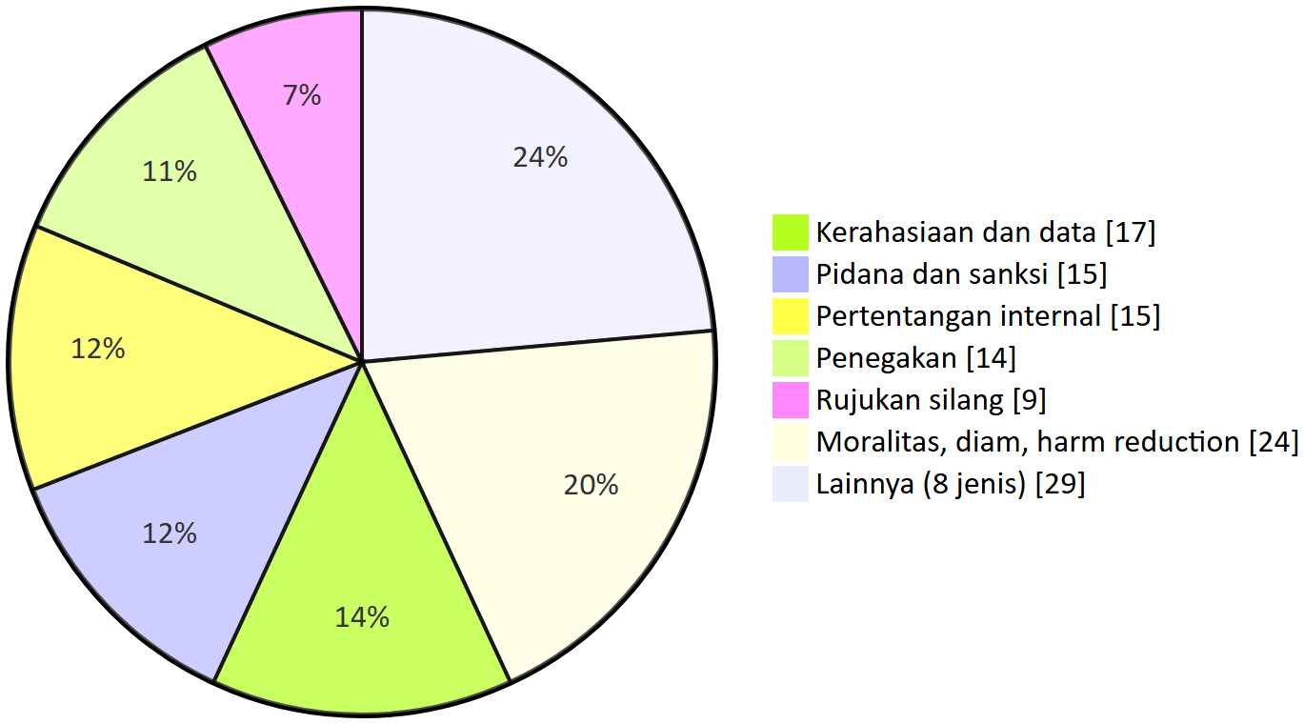
Gambar 5. Komposisi jenis masalah. “Moralitas, diam, harm reduction” = 8 + 8 + 8. “Lainnya” = kelompok tidak terlihat, gender, partisipasi, kesehatan reproduksi, beban administratif, pemulihan, pembiayaan, mutu (5 + 5 + 5 + 4 + 4 + 3 + 2 + 1). Bukan skor.
Analisis. Pola Samarinda mirip pola daerah di Laporan Nasional: jenis yang paling sering adalah kerahasiaan dan data, disusul pidana/sanksi. Yang menonjol adalah pertentangan internal (15). Ini mencerminkan mekanisme ganda di Perda HIV: perlindungan dan paksaan tertulis di instrumen yang sama.

6.4 Beban administratif
Isi aturan. T20 mencatat 27 syarat administratif di paket Samarinda yang dapat menghambat akses layanan.
Jenis syarat | Jumlah | Contoh dari teks | Alternatif yang lebih ringan (T20)
Pemeriksaan | 9 | Tes HIV periodik kelompok resiko tinggi (Perda 3/2009 Ps 8); tes narkotika calon ASN dan karyawan (Perda 3/2020 Ps 20, 22); tes urine siswa baru (Perda Kaltim 4/2022 Ps 8) | Penawaran tes sukarela dengan persetujuan; tes hanya oleh fasilitas kesehatan dengan kerahasiaan
Pelaporan | 5 | Sektor kesehatan melapor kelompok rawan ke aparat (Perda Kaltim 5/2007 Ps 9 ayat (1) huruf i); wajib lapor pecandu dan orang tua (Perda 3/2020 Ps 32; Perda Kaltim 4/2022 Ps 12) | Penjangkauan sukarela tanpa pelaporan ke aparat; akses layanan tanpa prasyarat lapor
Lainnya | 4 | Larangan alat kontrasepsi peserta didik (Perda 4/2025 Ps 27); larangan bagi petugas yang terinfeksi HIV (Perda 3/2009) | Pengecualian untuk alat kesehatan; pendidikan kesehatan reproduksi
Identitas | 3 | Penahanan dan pemblokiran KTP (Perda 4/2025 Ps 73); syarat identitas calon penghuni kos | Denda atau kerja sosial tanpa menyentuh dokumen kependudukan
Formulir | 3 | Surat keterangan hasil pemeriksaan narkotika; pernyataan penghuni hunian sewa | Pernyataan dalam formulir umum tanpa syarat tambahan
Kehadiran fisik | 1 | ODHIV wajib mengikuti pendampingan dan pembinaan (Perda 3/2009 Ps 11) | Pendampingan sukarela oleh kelompok dukungan sebaya
Domisili | 1 | Tamu lebih dari 2x24 jam wajib lapor ke RT (Perda 4/2025) | Pendataan melalui sistem kependudukan tanpa pelaporan ke RT
Rujukan | 1 | Rujukan rehabilitasi sosial setelah asesmen (Perda Kaltim 4/2022) | Akses paralel sesuai kebutuhan
Jumlah | 27
Sumber: T20_admin_burden.csv.
Analisis. Syarat terbanyak adalah pemeriksaan dan pelaporan, sama dengan pola daerah di tingkat nasional. Keduanya juga pintu masuk aliran data (MLW-03).

7. AAAQ dan PANTHER
Kedua kerangka di bawah hanya mencatat keberadaan dimensi dalam teks. Keduanya tidak dijumlah, tidak digabung, dan tidak menjadi skor pemenuhan hak.

7.1 AAAQ (ketersediaan, keterjangkauan, keberterimaan, mutu)
Dimensi | Ditemukan dalam teks | Catatan
Ketersediaan | Perda 3/2009 Ps 14, 17–19 (VCT, CST, ARV, IMS); Perda Kaltim 5/2007 Ps 9 ayat (1) huruf j–l; Perda 3/2020 Ps 24; Perda Kaltim 4/2022 Ps 21 | Layanan HIV dan rehabilitasi disebut; LASS/PTRM tidak disebut di aturan P4GN
Keterjangkauan tanpa diskriminasi | Perda 3/2020 Ps 20; Perda Kaltim 4/2022 Ps 8 ayat (2) huruf g; Perda 4/2025 Ps 25 huruf f, Ps 73 ayat (2) huruf c | Syarat yang menyaring: hasil tes narkotika, identitas, pemblokiran KTP
Keterjangkauan fisik | Perda 3/2009 Ps 10 ayat (2); Perda 18/2002 Ps 6–7 | Lokasi layanan di lokalisasi vs kewajiban menutup lokalisasi
Keterjangkauan ekonomi | Perda 3/2009 Ps 19 ayat (3) “gratis”; Perda Kaltim 5/2007 “murah dan terjangkau”; Perda 3/2023 akta gratis | Kota lebih tegas daripada provinsi
Keterjangkauan informasi | Perda Kaltim 5/2007 Ps 5 ayat (3); Perda 3/2009 Ps 6 ayat (4); Perda 3/2020 Ps 23 huruf b; Perda 4/2025 Ps 27 | Informasi dibatasi nilai agama dan budaya, larangan pemberitaan, larangan kontrasepsi
Keberterimaan | Perda Kaltim 5/2007 Ps 6; Perda 3/2009 Ps 15–16; berdampingan dengan Perda 3/2009 Ps 8, Perda Kaltim 5/2007 Ps 9 ayat (1) huruf i, Perda 3/2020 Ps 32, Perda Kaltim 4/2022 Ps 12 | Persetujuan dan kerahasiaan berdampingan dengan tes wajib dan pelaporan
Mutu | Perda 3/2009 Ps 13 (universal precaution); pengawasan tempat rehabilitasi swasta (Perda 3/2020; Perda Kaltim 4/2022) | Standar mutu didelegasikan ke aturan pelaksana yang belum ditemukan di folder

7.2 PANTHER (sumbu terpisah)
Unsur | Ditemukan dalam teks | Catatan
Partisipasi | GIPA (Perda 3/2009 Ps 19 ayat (2) huruf d); kewajiban partisipasi umum (Perda Kaltim 5/2007 Ps 10–11) | Tidak ada kursi bagi komunitas
Akuntabilitas | Mediasi KPAD (Perda 3/2009 Ps 25 ayat (3) huruf d); laporan semesteran ke Mendagri (Perda Kaltim 4/2024 Ps 38–39) | Satu-satunya jalur pengaduan bagi ODHIV ada di Perda HIV kota
Non-diskriminasi | Perda Kaltim 5/2007 Ps 6 ayat (3), Ps 7; Perda 3/2009 Ps 20 | Terbatas pada ODHIV dan terduga HIV
Transparansi | Pendataan (Perda Kaltim 5/2007 Ps 9 ayat (1) huruf h) | Pendataan tanpa aturan akses
Martabat manusia | Perda Kaltim 5/2007 Ps 6, 12 | —
Pemberdayaan | Pengawasan preventif/represif (Perda 3/2023); pengawasan oleh masyarakat (Perda 3/2009) | Kode ini menandai pelibatan warga dalam pengawasan, bukan pemberdayaan kelompok terdampak
Rumusan kabur dan diskresi | “dicurigai” (Perda 18/2002); “kelompok resiko tinggi” (Perda 3/2009); “Asusila”, “akhlak mulia” (Perda 4/2025); “norma kesusilaan”, “dianggap … rawan” (Perda Kaltim 4/2024); “perilaku sosial menyimpang” (Perda 3/2023); “tempat-tempat yang rentan” (Perda Kaltim 4/2022) | Rumusan kabur muncul di semua keluarga aturan
Sumber: profil blok H. Catatan: baris AAAQ/PANTHER pada kartu PROV-64-002 dan PROV-64-003 cacat render; laporan ini memakai kode per ketentuan.
Analisis. Pengaman proses (persetujuan, kerahasiaan, larangan tes paksa, mediasi pengaduan) hanya ada di dua Perda HIV. Mandat koersif di aturan ketertiban dan P4GN (razia, masuk bangunan, memotret, tes urine, wajib lapor, penahanan KTP) tidak disertai prosedur keberatan, batas waktu, atau pengaman data. Asas HAM di Perda 4/2025 dan asas proporsionalitas di Perda Kaltim 4/2024 bersifat deklaratif.

8. Ketegangan antaraturan
Isi aturan. T19 mencatat 40 baris kandidat ketegangan untuk paket Samarinda: 25 internal, 7 vertikal, 4 horizontal, dan 4 berpola campuran. Kedudukannya: 20 kandidat risiko, 11 kandidat ketegangan, 9 temuan normatif. Tidak ada yang didukung putusan atau otoritas resmi.
Pola | Aturan A | Aturan B | Isi ketegangan | ID | Status
Internal | Perda 3/2009 Ps 8 | Perda 3/2009 Ps 15 ayat (4) | Tes wajib periodik vs larangan tes paksa | KAB-6472-003-I01 | Kandidat ketegangan
Internal | Perda 3/2009 Ps 40 | Perda 3/2009 Ps 6 ayat (4) huruf f | Pidana dirujuk ke prinsip KIE yang tidak operasional | KAB-6472-003-I06 | Temuan normatif
Internal | Perda 18/2002 Ps 5 | Perda 18/2002 Ps 6 ayat (3)–(4) | Larangan setiap tempat pelacuran vs lokalisasi sementara dibolehkan | KAB-6472-002-I04 | Kandidat ketegangan
Internal | Perda Kaltim 5/2007 Ps 15–16 | Perda Kaltim 5/2007 Ps 5 dan 9 | Pidana merujuk huruf/ayat yang tidak ada; “pidana penjara” disebut “pelanggaran” | PROV-64-003-I02, I05 | Kandidat risiko; temuan normatif
Internal | Perda 3/2020 Ps 37 ayat (5); Perda 4/2025 Ps 54, 75 | — | Rujukan pidana kosong atau merujuk huruf yang tidak ada | KAB-6472-004-I05; KAB-6472-005-I06 | Temuan normatif
Horizontal | Perda 18/2002 Ps 7–8 | Perda 3/2009 Ps 10 ayat (2) | Penutupan lokalisasi vs lokalisasi sebagai lokasi HR/IMS | KAB-6472-002-I07 | Kandidat ketegangan
Horizontal | Perda 3/2009 Ps 12 ayat (3) | Perda 3/2023 Ps 7 ayat (2) huruf a | Pengganti ASI wajib vs ASI eksklusif wajib | KAB-6472-003-I03 | Kandidat ketegangan
Horizontal | Perda 4/2025 Ps 27 ayat (1) huruf c | Perda 3/2009 (program kondom) | Larangan alat kontrasepsi peserta didik vs program kondom | KAB-6472-005-I03 | Kandidat risiko
Horizontal | Perda 4/2025 Ps 22 | Perda 18/2002 | Dua Perda kota mengatur kerja seks tanpa pencabutan | KAB-6472-005-I08; KAB-6472-002-I06 | Kandidat ketegangan
Horizontal (provinsi) | Perda Kaltim 5/2007 Ps 5 ayat (4) (tempat rawan) | Perda Kaltim 4/2024 Lampiran I, Ps 15 huruf d | Pengendalian IMS di tempat rawan vs patroli tempat “rawan” tanpa koordinasi kesehatan | PROV-64-001-I05 | Kandidat ketegangan
Vertikal | Perda Kaltim 5/2007 | UU 17/2023, UU 35/2009, UU 23/2014 | Dasar hukum usang; tidak diselaraskan | PROV-64-003-I10 | Kandidat ketegangan
Vertikal | Perda 3/2023 Ps 7 ayat (2) huruf a | Pedoman PPIA nasional | Kewajiban ASI tanpa pengecualian medis | KAB-6472-001-I01 | Kandidat risiko
Vertikal | Perda 4/2025 Ps 22, 75 | KUHP nasional (berlaku 2 Januari 2026) | Pidana kerja seks, klien, zina di ruang tertutup dengan rujukan pidana kabur | KAB-6472-005-I01, I02 | Kandidat; uji kewenangan belum dilakukan
Diam | Perda 3/2020; Perda Kaltim 4/2022 | Perda HIV kota dan provinsi | Aturan P4GN diam tentang HIV dan HR | KAB-6472-004-I04; PROV-64-002-I03 | Kandidat ketegangan; temuan normatif
Sumber: T19_ketegangan.csv, profil blok I. Catatan: profil (blok D2 dan I) menyebut ketegangan ASI belum tercatat di T19; versi CSV saat ini sudah memuatnya sebagai KAB-6472-003-I03.

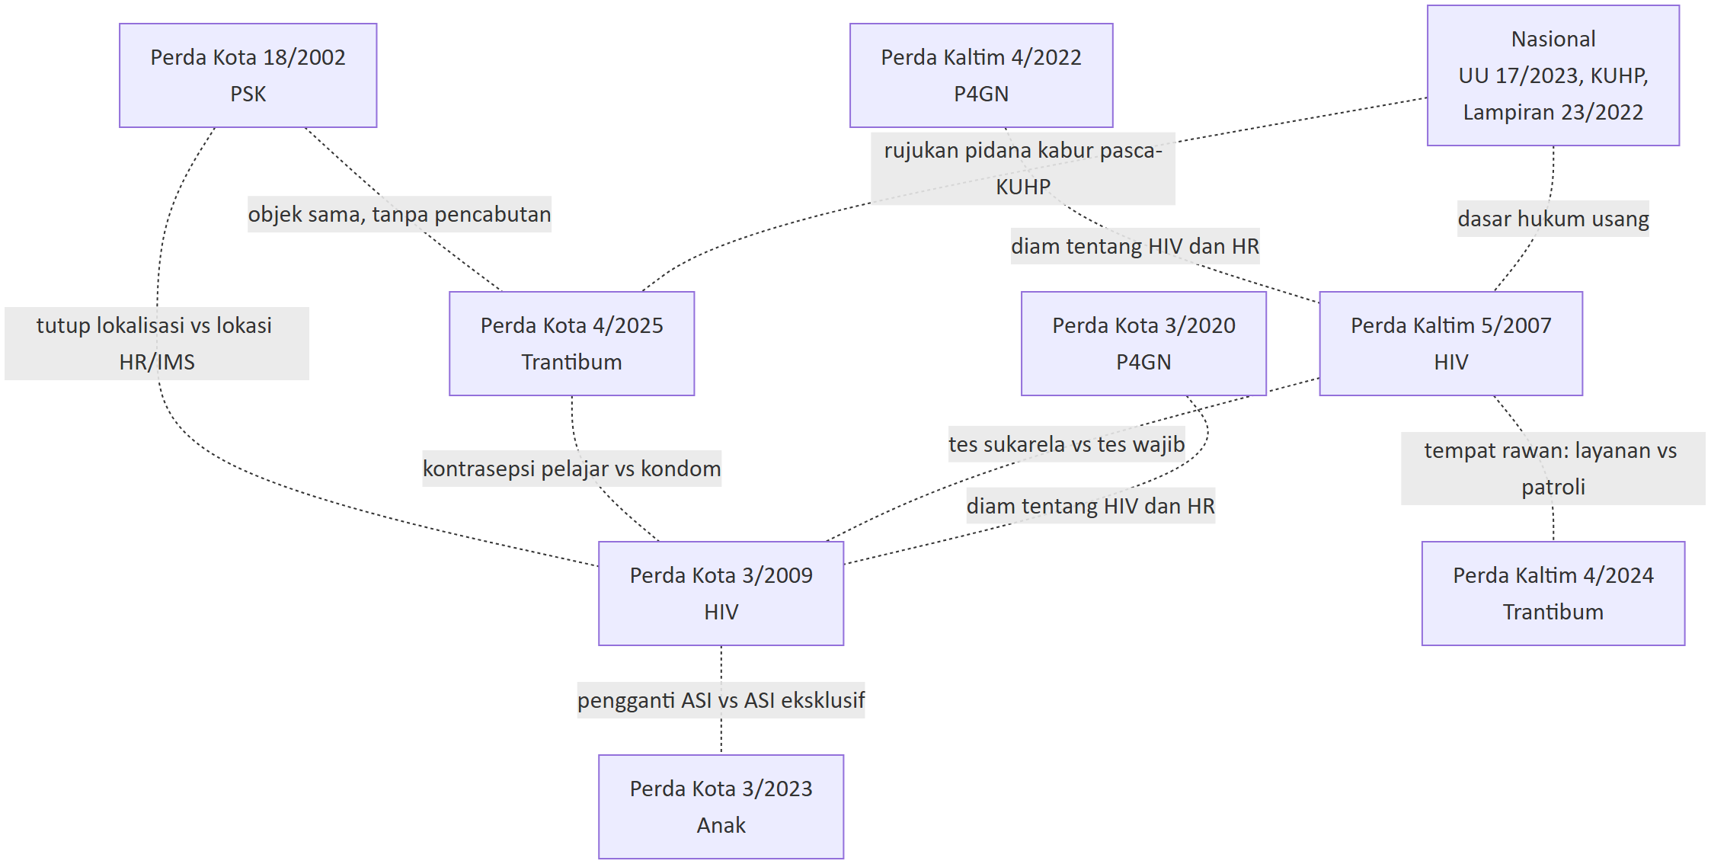
Gambar 6. Jaringan kandidat ketegangan antaraturan. Setiap garis adalah kandidat berbasis teks (R-1). Ketegangan internal ada di tabel di atas. Ketegangan bukan bukti konflik hukum; verifikasi status, aturan pelaksana, dan uji kewenangan diperlukan.

Analisis. Simpul paling padat adalah Perda Kota 3/2009. Perda ini bersinggungan dengan lima aturan lain. Karena itu, revisi Perda HIV kota sebaiknya dibahas bersama Perda 4/2025, Perda 18/2002, dan Perda 3/2023, bukan sendiri-sendiri.

9. Contoh baik yang perlu dipertahankan
Pengaman | Instrumen dan pasal | Mengapa perlu dipertahankan
Layanan VCT, CST, ARV, dan perawatan gratis bagi semua lapisan masyarakat | Perda Kota 3/2009 Ps 14 huruf e, Ps 19 ayat (3) | Lebih tegas daripada provinsi (“murah dan terjangkau”); sejalan dengan SPM; dikutip Laporan Nasional sebagai contoh baik
Mediasi-arbitrasi pengaduan diskriminasi oleh KPAD | Perda Kota 3/2009 Ps 25 ayat (3) huruf d | Satu-satunya kanal pengaduan khusus HIV yang ditemukan di 11 wilayah; Permenkes 3/2026 Ps 92–94 tidak mencakupnya
Diskriminasi terhadap orang terduga atau terinfeksi HIV dinyatakan pelanggaran | Perda Kota 3/2009 Ps 20 ayat (2) | Cakupan meluas ke “terduga atau disangka”
Larangan tes paksa; tes surveilans secara unlinked anonymous; VCT | Perda Kota 3/2009 Ps 15 ayat (1), (2), (4) | Pengaman persetujuan setelah pasal khusus Permenkes dicabut
Kewajiban kerahasiaan dengan pengecualian tertutup (persetujuan tertulis, keputusan hakim); pembukaan ke pasangan dengan persetujuan | Perda Kota 3/2009 Ps 16; Perda Kaltim 5/2007 Ps 6 ayat (4)–(5) | Pengecualiannya lebih sempit daripada aturan umum
Harm reduction dan layanan bagi pengguna napza suntik | Perda Kota 3/2009 Ps 10 ayat (2), Ps 14 huruf b; Perda Kaltim 5/2007 Ps 5 ayat (4) huruf d | Dasar nasional HR kini hanya Lampiran (pedoman sementara)
Informed consent dan konseling sebelum diagnosis | Perda Kaltim 5/2007 Ps 6 ayat (2) | Dikutip Laporan Nasional sebagai contoh baik Kalimantan Timur
Sarana kesehatan tidak boleh menolak pasien HIV/IMS | Perda Kaltim 5/2007 Ps 6 ayat (3) | Pengaman spesifik HIV
Sekolah wajib menerima kembali peserta didik pasca-rehabilitasi; rekomendasi kerja | Perda Kaltim 4/2022 Ps 20, 21 | Pengaman reintegrasi yang ditambah provinsi
Perlindungan Anak dengan HIV/AIDS dan anti-pelabelan anak karena kondisi orang tua | Perda Kota 3/2023 Ps 13 ayat (3) huruf f dan n | Pengakuan eksplisit; perlu dilengkapi mekanisme layanan
Penertiban dengan pendekatan dialogis, persuasif, dan memperhatikan HAM | Perda Kota 4/2025 Ps 42 ayat (3); asas proporsionalitas Perda Kaltim 4/2024 Ps 2 | Dapat menjadi dasar SOP pengecualian kegiatan kesehatan
Sumber: profil blok D, F, Penutup; profil provinsi bagian 5; Laporan Nasional bagian 7.3.
Analisis. Sebagian besar pengaman ini berada di Perda yang juga memuat pasal yang membebani. Karena itu, mencabut seluruh Perda HIV akan ikut menghapus pengaman ini.

10. Agenda perbaikan
Semua butir di bagian ini adalah usulan dan bersyarat. Sebelum dipakai, usulan perlu verifikasi status JDIH, pemeriksaan aturan pelaksana, bukti pelaksanaan R-2 s.d. R-4, dan telaah dua reviewer manusia. Rumusan konsep pasal ada di data/sintesis/T30b_reform_penyesuaian.csv.

10.1 Reform paket Samarinda
Isi data. Paket ini memuat 7 reform (T30). Sebanyak 6 reform perlu disesuaikan dengan Permenkes 3/2026 dan sudah dirumuskan ulang (T30b). RF-SMD-05 tidak perlu disesuaikan karena jangkarnya tidak berubah.
Kode | Rumusan sederhana | Jangkar hukum baru | RF-NAS terkait | Pemilik (lead / pendukung) | Jangka | Perlu menunggu pedoman teknis HIV?
RF-SMD-01 | Ganti tes HIV wajib periodik (Perda 3/2009 Ps 8, 11 ayat (1), 12 ayat (1) dan (3)) dengan penawaran tes berkala. Tes untuk menegakkan status hanya dengan informasi dan persetujuan. Penolakan dihormati. Hasil tes tidak menjadi syarat kerja, izin usaha, atau layanan publik | UU 17/2023 Ps 293, Ps 4 ayat (1) huruf h; risiko tafsir Ps 295 dan 276 huruf d; Lampiran 23/2022; Permenkes 3/2026 Ps 25, 97 ayat (1) | 02, 09 | Pemkot dan DPRD Kota / Dinkes Kota, KPA Kota | Menengah, setelah JDIH dan data R-4 | Tidak wajib. Dapat bersandar pada UU 17/2023 Ps 293; lebih kuat bila pedoman memuat lantai persetujuan
RF-SMD-02 | KPAD memuat wakil organisasi ODHIV dan komunitas populasi kunci. KPAD menerima pengaduan, termasuk tanpa identitas. Sanksi bagi pembukaan status di luar pengecualian UU 17/2023 Ps 4 ayat (4) dan bagi tes tanpa persetujuan. Perbaiki salah rujuk Ps 40 | UU 17/2023 Ps 4 ayat (4), Ps 293; PP 28/2024 Ps 735 ayat (2); Lampiran C037–C038; Permenkes 3/2026 Ps 83 ayat (2), 86 ayat (2) huruf b; UU 23/2014 Ps 238 | 02, 03, 07, 10 | Pemkot dan DPRD Kota / KPA Kota | Menengah | Tidak. Forum dan kanal pengaduan dapat dibentuk sekarang
RF-SMD-03 | Provinsi. Hapus kewajiban melapor kelompok rawan ke aparat (Perda Kaltim 5/2007 Ps 9 ayat (1) huruf i); ganti dengan laporan agregat tanpa identitas. Hapus delik penularan karena kelalaian dan larangan “tindakan apa saja” (Ps 8, 16). Istirahat dan pengobatan PSP hanya dengan persetujuan. Mutakhirkan konsiderans atau ganti dengan Perda baru | Permenkes 3/2026 Ps 2 huruf d, 26 ayat (1), 85, 97 ayat (1); risiko Ps 31 huruf a; UU 17/2023 Ps 4 ayat (4); PP 28/2024 Ps 735 ayat (2); UU 23/2014 Ps 250 ayat (1) | 01, 02, 03, 09 | Pemprov dan DPRD Kaltim / Dinkes Prov., KPA Prov.; Pemkot sebagai pendukung | Menengah; bergantung naskah resmi | Tidak untuk penghapusan pasal pidana dan pelaporan. Revisi menyeluruh lebih kuat setelah pedoman
RF-SMD-04 | Norma pengecualian dalam Perda 4/2025 atau, sementara, Perwali Ps 44/SOP: penjangkauan, skrining, dan promosi kesehatan bukan “memfasilitasi”; kondom, pelicin, alat suntik steril, ARV tidak disita; operasi di lokasi layanan dikoordinasikan dengan Dinkes; orang yang ditertibkan dirujuk ke layanan. Hapus “alat kontrasepsi” di Ps 27 ayat (1) huruf c. Penahanan KTP tidak dikenakan pada pelanggaran terkait status kesehatan. Cabut Perda 18/2002 bila JDIH menunjukkan masih berlaku | Permenkes 3/2026 Ps 6, 7 ayat (3) huruf f, 83–84; Lampiran C039–C041; UU 23/2014 Ps 250 ayat (2) huruf b; UU 17/2023 Ps 174 ayat (2) | 04, 08, 09 | Pemkot dan DPRD Kota / Satpol PP, Dinkes, Bagian Hukum | Pendek (verifikasi status, Perwali/SOP); menengah (revisi Perda) | Tidak
RF-SMD-05 | Perda 3/2023: tambah pengecualian medis berbasis konseling pada kewajiban ASI eksklusif (Ps 7 ayat (2) huruf a); atur bentuk layanan bagi Anak dengan HIV (Ps 13 ayat (3) huruf f); definisikan atau hapus “perilaku sosial menyimpang” (huruf m) | Jangkar tidak berubah (T30: tidak perlu penyesuaian); tambahkan rujukan Permenkes 3/2026 bila relevan | — | Pemkot dan DPRD Kota / DP3A, Dinkes | Pendek–menengah | Tidak
RF-SMD-06 | Perda 3/2020 dan Perda Kaltim 4/2022: tes urine, asesmen, dan rehabilitasi medis dengan persetujuan tertulis; hasil tes urine dan data wajib lapor adalah data kesehatan rahasia; hasil tes bukan satu-satunya dasar penolakan kerja atau sekolah; penasun dirujuk ke LASS, PTRM, tes HIV, dan ARV; Kadinkes menetapkan Puskesmas penyelenggara HR | PP 28/2024 Ps 158 ayat (1), Ps 735 ayat (2), Ps 956; Lampiran C041; UU 17/2023 Ps 4 ayat (4), Ps 293; Permenkes 3/2026 Ps 28 ayat (2) | 03, 05 | Pemkot dan Pemprov / BNNK, BNNP, Dinkes | Menengah | Sebagian. Kerahasiaan dan persetujuan tidak perlu menunggu; rujukan HR lebih kuat setelah pedoman
RF-SMD-07 | Pergub pelaksana Perda Kaltim 4/2024 (Ps 46): kegiatan kesehatan bukan pelanggaran kesusilaan; alat pencegahan tidak disita; patroli di lokasi layanan dikoordinasikan dengan Dinkes dan forum HIV; identitas gender bukan unsur pelanggaran; kriteria kesusilaan objektif | Permenkes 3/2026 Ps 6, 83–84, 86 ayat (2) huruf b; Lampiran C037, C039–C041; UU 23/2014 Ps 250 ayat (2) huruf b | 04, 06, 07 | Pemprov Kaltim / Satpol PP Prov. | Pendek (melalui Pergub) | Tidak
Sumber: T30_reform.csv, T30b_reform_penyesuaian.csv, profil blok L dan L.2. Pemilik adalah usulan; posisi setiap aktor belum diketahui karena konsultasi belum dilakukan.
Catatan data. Kolom klasifikasi_T30_benar di T30b bernilai Y untuk RF-SMD-01, -02, -06 dan N untuk RF-SMD-03, -04, -07. Nilai N berarti penandaan tema RF-NAS di T30 tidak lengkap, bukan berarti reform itu tidak perlu disesuaikan. Profil L.2 memakai label “Klasifikasi” untuk kolom ini.
Analisis. Keterkaitan reform Samarinda dengan usulan nasional: RF-NAS-01 (1), 02 (3), 03 (3), 04 (2), 05 (1), 06 (1), 07 (2), 08 (1), 09 (3), 10 (1). Angka ini sama dengan Laporan Nasional bagian 11.2. Samarinda adalah satu dari dua wilayah yang reformnya terkait RF-NAS-08 (biaya dan dokumen).
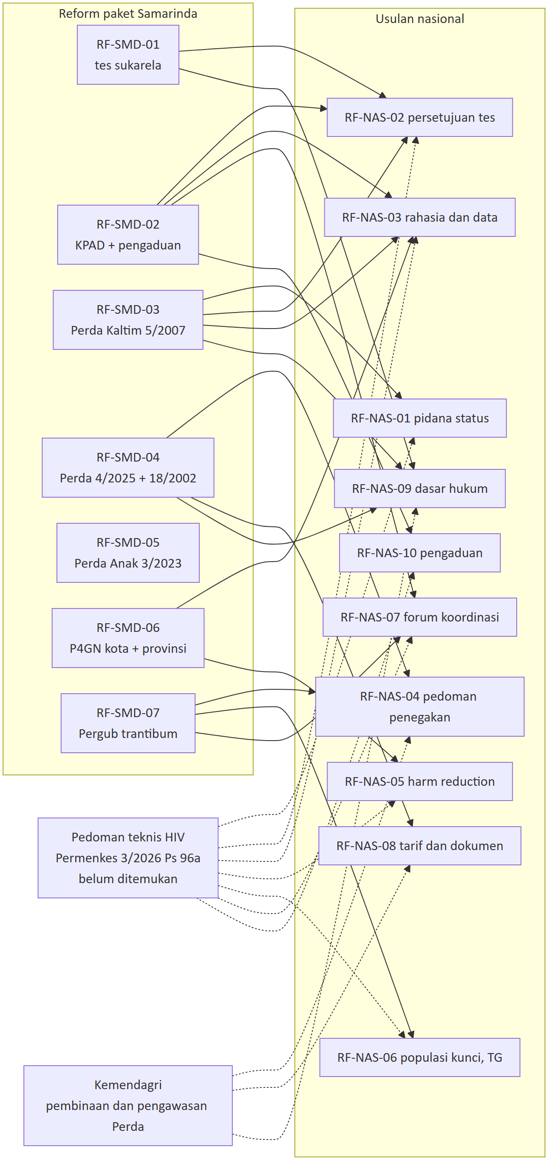
Gambar 7. Keterkaitan reform Samarinda dengan RF-NAS dan pedoman teknis HIV (Pasal 96 huruf a). RF-SMD-05 tidak terkait RF-NAS. Garis putus-putus = ketergantungan pada kendaraan nasional. Sumber: kolom rf_nas_terkait T30b; Laporan Nasional bagian 9.2.

10.2 Pilihan kebijakan per masalah (versi Samarinda)
Masalah | Bila tidak berbuat apa-apa | Pilihan yang diusulkan | Langkah non-regulasi | Pertimbangan untung-rugi
MLW-01 Pidana berbasis status | Pasal pidana Perda Kaltim 5/2007 tetap tersedia; dampak tidak diketahui tanpa data | Cabut pasal pidana berbasis status (Ps 8 huruf b, 16), bukan seluruh Perda; ganti dengan konseling dan notifikasi pasangan sukarela (RF-SMD-03) | Dialog DPRD Kaltim dengan jaringan ODHIV; informasi ilmiah tentang penularan | Revisi memberi kepastian, tetapi membuka pembahasan seluruh Perda provinsi
MLW-02 Tes wajib | Kewajiban tes tetap tertulis | Penawaran tes sukarela yang rahasia (RF-SMD-01); persetujuan dan kerahasiaan tes urine (RF-SMD-06) | Informasi bagi pengelola tempat usaha dan OPD tentang larangan tes sebagai syarat kerja | Tes sukarela dapat menurunkan cakupan tes bila layanan tidak tersedia
MLW-03 Kerahasiaan dan data | Pelaporan ke aparat dan wajib lapor tanpa pengaman tetap berlaku | Hapus pelaporan ke aparat; laporan agregat (RF-SMD-03); data wajib lapor sebagai data rahasia (RF-SMD-06); sanksi pembukaan rahasia (RF-SMD-02) | SOP kerahasiaan IPWL; informasi hak privasi | Daftar tertutup dapat berbenturan dengan permintaan aparat yang sah menurut UU
MLW-04 Penertiban di lokasi layanan | Hubungan penertiban dan layanan bergantung pada diskresi petugas | Pengecualian kegiatan kesehatan di Perwali/Perda 4/2025 (RF-SMD-04) dan Pergub Perda Kaltim 4/2024 (RF-SMD-07); status Perda 18/2002 | Forum Satpol PP–Dinkes–KPA–penjangkau; pemberitahuan lokasi layanan | SOP cepat tetapi bergantung pada kepatuhan petugas; revisi Perda menyentuh kebijakan kesusilaan
MLW-06 HR terputus dari P4GN | Aturan pelaksana P4GN dapat terbit tanpa HR | Rujukan LASS/PTRM, persetujuan, kerahasiaan, Puskesmas HR (RF-SMD-06) | Forum BNNK, Dinkes, dan komunitas penasun | Tes urine tanpa kerahasiaan dapat menjadi pintu pelaporan
MLW-07 TG tidak diakui | TG tetap tidak terlihat dalam sasaran | TG dalam definisi sasaran Perda HIV provinsi dan kota; identitas gender bukan unsur pelanggaran (RF-SMD-07) | Keterlibatan organisasi TG dalam rencana daerah | Pencatatan identitas gender membantu pemantauan, tetapi menambah risiko privasi
MLW-08 Kelembagaan | KPAD tanpa kursi komunitas | Kursi ODHIV dan populasi kunci; kanal pengaduan anonim (RF-SMD-02) | Forum komunitas sementara | Kursi formal tanpa sumber daya dapat menjadi formalitas
MLW-09 Biaya dan dokumen | Penahanan KTP tetap tersedia sebagai sanksi | Batasi penahanan KTP (RF-SMD-04); pertahankan layanan gratis Perda 3/2009 | Informasi layanan gratis di fasyankes | Mengurangi pilihan sanksi Satpol PP
MLW-10 Dasar hukum usang | Rujukan usang tetap tertulis | Mutakhirkan konsiderans ke UU 17/2023, PP 28/2024, Permenkes 3/2026 (RF-SMD-01, -03) | Verifikasi JDIH dan inventarisasi | Murah dan menjadi prasyarat langkah lain
Khas wilayah: PPIA dan ASI | Dua kewajiban berlawanan tetap tertulis | Pengecualian medis berbasis konseling (RF-SMD-05); PPIA sebagai layanan yang ditawarkan (RF-SMD-01) | Pelatihan kader Posyandu dan petugas PPIA | Perlu naskah induk Perda 10/2013 sebelum revisi
Sumber: T26_opsi.csv (pilihan per MLW), disesuaikan dengan reform paket. Semua pilihan bersyarat.

11. Matriks peran aktor daerah
Tanda: ● pemilik · ○ pendukung · — tidak berperan langsung. Semua peran adalah usulan; posisi aktor belum diketahui karena konsultasi belum dilakukan.

Reform | Pemprov Kaltim | Pemkot Samarinda | DPRD (kota/prov.) | Bagian Hukum | Dinkes | Satpol PP | BNNK/Kesbangpol | Dinsos | Disdukcapil | Bapenda | DP3A | KPA/forum | Organisasi komunitas | Instansi pusat
Verifikasi JDIH dan inventarisasi | ● | ● | ○ | ● | ○ | ○ | ○ | — | — | — | ○ | — | — | ○ Kemendagri, Kemenkum
RF-SMD-01 tes sukarela | — | ● | ● | ○ | ● | — | — | — | — | — | ○ | ○ | ○ | ○ Kemenkes
RF-SMD-02 KPAD dan pengaduan | — | ● | ● | ○ | ○ | — | — | — | — | — | — | ● | ● | ○ Kemenkes
RF-SMD-03 Perda Kaltim 5/2007 | ● | ○ | ● (prov.) | ○ | ○ | — | ○ | ○ | — | — | — | ○ | ○ | ○ Kemendagri, Kemenkes
RF-SMD-04 Perda 4/2025, 18/2002 | — | ● | ● | ● | ○ | ● | — | ○ | ○ | — | ○ | ○ | ○ | ○ Kemendagri
RF-SMD-05 Perda Anak 3/2023 | — | ● | ● | ○ | ○ | — | — | — | — | — | ● | — | ○ | ○ KemenPPPA
RF-SMD-06 P4GN | ● | ● | ○ | ○ | ● | — | ● | ○ | — | — | — | ○ | ○ | ○ BNN, Kemenkes
RF-SMD-07 Pergub trantibum | ● | — | — | ○ | ○ | ● (prov.) | — | — | — | — | — | ○ | ○ | ○ Kemendagri
Pengumpulan data R-2 s.d. R-5 | ○ | ● | — | — | ● | ○ | ○ | ○ | — | — | ○ | ○ | ● | ○ Kemenkes

Sumber: kolom Lead/support T30; Laporan Nasional bagian 10. Bapenda tidak memegang reform di paket ini karena keluarga retribusi belum ditemukan di folder. Disdukcapil relevan untuk sanksi KTP (RF-SMD-04).
Analisis. Tiga reform dipimpin provinsi (RF-SMD-03, -06 sebagian, -07). Pemkot tidak dapat mengubah Perda Kaltim sendiri. Jalurnya adalah usulan resmi kepada Pemprov dan DPRD Kaltim. Gubernur sebagai wakil Pemerintah Pusat juga memegang fungsi pembinaan Perda kabupaten/kota (UU 23/2014); penggunaan jalur ini untuk Perda 4/2025 dan 18/2002 belum ditelusuri.

12. Pemantauan
Aturan pemantauan. Baseline semua indikator BELUM_TERSEDIA. Target hanya berupa arah (naik atau turun), bukan angka. Data selalu dipilah untuk lima kelompok secara terpisah: ODHIV, PSP, LSL, TG, PENASUN. Kenaikan pengaduan yang tercatat dapat berarti pencatatan membaik, bukan keadaan memburuk.
Lapis | Indikator (versi Samarinda, T31) | Indikator nasional terkait (T31) | Unit | Sumber data | Baseline
M1 Regulasi | Status JDIH delapan Perda terverifikasi; ketentuan target RF-SMD-01 s.d. 07 diubah, dicabut, atau dipertahankan dengan alasan tertulis | Pedoman teknis HIV memuat prinsip non-pemidanaan dan syarat persetujuan tes (RF-NAS-01, 02); jumlah instrumen daerah yang merujuk UU 17/2023, PP 28/2024, Permenkes 3/2026 (RF-NAS-09) | Jumlah instrumen/pasal | JDIH; Bagian Hukum | BELUM_TERSEDIA
M2 Pelaksanaan | Perwali/Pergub pelaksana yang ditetapkan memuat pengaman kerahasiaan dan koordinasi kesehatan | Daerah dengan SOP koordinasi pra-operasi Satpol PP (RF-NAS-04); fasyankes dengan register pembukaan rahasia (RF-NAS-03) | Jumlah aturan pelaksana | Bagian Hukum; Satpol PP; Dinkes | BELUM_TERSEDIA
M3 Layanan dan hak | Proporsi tes HIV pada populasi kunci yang tercatat sukarela dengan konseling; jumlah titik layanan HR/IMS yang tetap beroperasi di lokasi penertiban | Jumlah Puskesmas HR yang ditetapkan Kadinkes (RF-NAS-05); forum dengan wakil ODHIV dan populasi kunci (RF-NAS-07) | n/d per tahun, terpilah per kelompok | SIHA; data operasi Satpol PP; data layanan | BELUM_TERSEDIA
M4 Pengalaman | Proporsi PSP, LSL, TG, penasun, dan ibu dengan HIV yang melaporkan menghindari layanan karena takut razia, pelaporan, atau pembukaan status | Jumlah pengaduan dan tindak lanjut (RF-NAS-10) | n/d survei, terpilah per kelompok | Survei dan FGD dengan persetujuan etik; register KPAD | BELUM_TERSEDIA
Sumber: T31_me.csv (paket Samarinda dan NASIONAL).

13. Bukti dan batas

13.1 Status verifikasi JDIH per instrumen
Instrumen | Hasil | Kode dan sumber | Catatan
Perda Kota 3/2020 (P4GN) | Terkonfirmasi sumber resmi | V-B-17, JDIH BPK | “Berlaku”; tidak ada catatan diubah/dicabut di daftar hasil; halaman detail tidak dibuka
Perda Kota 4/2025 (Trantibum) | Konsisten dengan teks korpus, sumber sekunder | V-B-19, cuplikan mesin pencari | Halaman JDIH BPK 404 saat dibuka
Perda Kaltim 5/2007 (HIV) | Tidak ditemukan dalam pencarian | V-B-16 | JDIH Kaltim tidak terindeks; bukan bukti instrumen tidak ada
Perda Kota 3/2009 (HIV) | Tidak ditemukan dalam pencarian | V-B-18 | JDIH Samarinda tidak terindeks untuk instrumen ini
Perda Kota 18/2002 (PSK) | Belum diperiksa | — | Prioritas: hubungan dengan Perda 4/2025
Perda Kota 3/2023 (Anak) | Belum diperiksa | — | Inkonsistensi nomor Lembaran Daerah
Perda Kaltim 4/2022 (P4GN) | Belum diperiksa | — | —
Perda Kaltim 4/2024 (Trantibum) | Belum diperiksa | — | —
Sumber: sumber_verifikasi/verifikasi_parts/B.csv, kolom status_resmi_terverifikasi T12. Tidak ada baris paket ini di verifikasi_status_web.csv.

13.2 Belum ditemukan di folder
- Naskah induk Perda Kota 10/2013 tentang Perlindungan Anak dan Lampiran KLA; Perwali KLA; Keputusan wadah perlindungan terpadu.
- Peraturan Kepala Daerah tentang universal precaution dan tata cara pengangkatan anggota KPAD (Perda 3/2009 Ps 13 ayat (5), 25 ayat (6)); Tim Pengawasan Terpadu (Ps 35 ayat (4)).
- Perwali pelaksana Perda 3/2020 (Ps 28 ayat (2), 36, 37 ayat (7), 39; tenggat 1 tahun).
- Perwali pelaksana Perda 4/2025 (Ps 26 ayat (4), 44, 52, 57, 73 ayat (5), 77; tenggat Februari 2026).
- Keputusan Kepala Daerah tentang tata cara razia (Perda 18/2002 Ps 4 ayat (2)); Perda Kota 04/2002 (PPNS).
- Pergub pelaksana Perda Kaltim 4/2024 (Ps 46; tenggat Februari 2025); Keputusan Gubernur Satgas Linmas.
- Pergub RAD, rehabilitasi medis, sosial, dan pasca-rehabilitasi Perda Kaltim 4/2022 (Ps 30; tenggat 6 bulan); Perda Kaltim 7/2017 yang dicabut (diperlukan untuk uji kemunduran).
- Ketetapan Gubernur tentang tempat rehabilitasi, tempat visite, dan penanganan ODHIV meninggal (Perda Kaltim 5/2007 Ps 12 ayat (3)); Perda Kaltim 15/2004 (PPNS).
- Keluarga aturan kesehatan umum, jaminan/retribusi, dan HAM/privasi untuk kota dan provinsi.
- Naskah resmi Perda Kaltim 5/2007 (teks saat ini berasal dari transkripsi mesin).
- Pedoman teknis HIV menurut Permenkes 3/2026 Pasal 96 huruf a (tingkat nasional).
Empat delegasi memiliki tenggat teks yang sudah lewat. Lewatnya tenggat tidak menunjukkan bahwa aturan pelaksana tidak ada; status yang tepat adalah belum dapat dinilai.

13.3 Data pelaksanaan yang dibutuhkan
Jenis data | Isi yang dibutuhkan untuk Samarinda | Masalah yang diuji | Pemegang data (usulan)
R-2 Penegakan | Data operasi Satpol PP berdasarkan Perda 4/2025 Ps 22–23 dan Perda 18/2002; penyitaan kondom; sanksi KTP; perkara berdasarkan Perda Kaltim 5/2007 Ps 15–16; laporan petugas kesehatan ke aparat | MLW-01, 03, 04, 09 | Satpol PP kota dan provinsi; kepolisian; Dinkes
R-3 Layanan | Cara tes HIV pada populasi kunci (sukarela/wajib); cakupan IMS sebelum dan sesudah penutupan lokalisasi; rujukan IPWL ke layanan HIV; cakupan LASS/PTRM; alur data IPWL ke BNN/Polri; data penolakan pegawai/siswa karena tes urine | MLW-02, 03, 06 | Dinkes; BNNK; IPWL; sekolah dan BKPSDM
R-4 Kesaksian | FGD/wawancara ODHIV, PSP, LSL, TG, penasun, ibu dengan HIV, kader Posyandu, dan penjangkau | Semua; khususnya PPIA dan ASI | Mitra komunitas; peneliti dengan persetujuan etik
R-5 Pengaduan | Keberadaan KPAD dan register mediasi; pengaduan ke Dinkes, Ombudsman, LBH, organisasi komunitas | MLW-08 | KPA kota; Dinkes; Ombudsman perwakilan Kaltim
Spasial | Peta lokasi penertiban dibanding titik layanan IMS/HR | MLW-04 | Satpol PP; Dinkes
Pengumpulan R-4 harus memakai persetujuan, perlindungan identitas, dan persetujuan etik.

13.4 Teks perubahan yang belum dibaca dan perbedaan data
Teks perubahan. Tidak ada teks perubahan resmi terhadap delapan Perda paket ini yang tercatat dalam verifikasi. Yang belum dibaca adalah naskah induk Perda 10/2013 (yang diubah oleh Perda 3/2023) dan Perda Kaltim 7/2017 (yang dicabut oleh Perda Kaltim 4/2022).
Perbedaan antara profil dan CSV yang ditemukan.
- Profil (blok A, E) menyatakan Perda Kaltim 4/2022, Perda Kaltim 4/2024, dan Perda Kota 3/2009 tidak memiliki Issue_ID di T18. Versi T18 saat ini memuat 20 Issue_ID untuk ketiganya (6 + 6 + 8). Laporan ini memakai T18 saat ini.
- Profil menyebut ketegangan pengganti ASI vs ASI eksklusif belum tercatat di T19. T19 saat ini memuatnya (KAB-6472-003-I03).
- T33 mencatat H3 “proteksi di 0 instrumen”, padahal dua Perda HIV memuat kerahasiaan. Penyebabnya adalah aturan hitung T33 yang mengecualikan instrumen berarah ganda.
- T34 mencatat LSL dan TG sebagai REC− di Perda 3/2009; profil dan T21 menyatakan keduanya tidak disebut eksplisit. Laporan mengikuti profil.
- Laporan Nasional bagian 7.1 memberi tanda ○ (tidak ditemukan) pada kolom biaya/dokumen untuk Samarinda, padahal Perda 4/2025 Ps 73 ayat (2) huruf c memuat penahanan dan pemblokiran KTP (tanda ◐ diberikan untuk Pontianak dengan isi serupa). Perlu dikoreksi di tingkat nasional.
- Profil L.2 memakai label “Klasifikasi” untuk kolom kebenaran tema T30; ini berbeda dari penandaan “perlu penyesuaian” (6 dari 7 reform).
- Identitas instrumen: Perda 3/2009 ditetapkan 2008 menurut teks; Perda 3/2023 mencantumkan Lembaran Daerah tahun 2022.

14. Langkah 6, 12, dan 24 bulan (usulan)

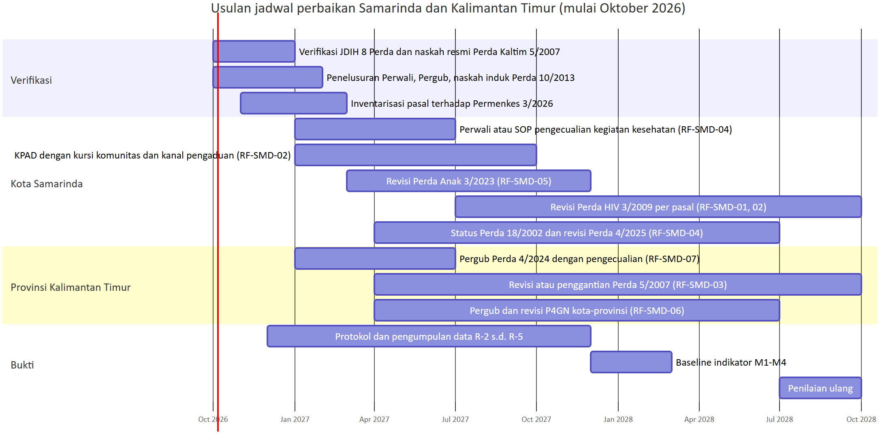
Gambar 8. Jadwal usulan untuk dibahas, bukan komitmen instansi. Durasi adalah perkiraan kasar. Revisi Perda bergantung pada hasil verifikasi dan bukti.

Jangka | Kota Samarinda | Provinsi Kalimantan Timur | Bukti dan koordinasi pusat
0–6 bulan (sampai April 2027) | Bagian Hukum: verifikasi JDIH lima Perda kota dan inventarisasi pasal (pidana berbasis status, tes wajib, pengecualian kerahasiaan, sanksi KTP). Dinkes: SOP tes sukarela dan kerahasiaan sementara. Satpol PP dan Dinkes: mulai menyusun Perwali/SOP pengecualian kegiatan kesehatan | Biro Hukum: verifikasi JDIH tiga Perda dan perolehan naskah resmi Perda 5/2007; telusuri Pergub pelaksana Perda 4/2022 dan 4/2024 | Protokol R-2 s.d. R-5 dengan persetujuan etik; meminta arahan Kemendagri–Kemenkes terkait Pasal 97 Permenkes 3/2026
6–12 bulan (sampai Oktober 2027) | Tetapkan Perwali/SOP pengecualian kegiatan kesehatan; bentuk ulang KPAD dengan kursi ODHIV dan populasi kunci serta kanal pengaduan anonim; rancangan revisi Perda 3/2023 (pengecualian medis ASI) | Tetapkan Pergub Perda 4/2024 dengan pengecualian kegiatan kesehatan dan koordinasi Dinkes; usulan revisi Perda 5/2007 masuk Propemperda | Pengumpulan data layanan, penegakan, dan FGD lima kelompok
12–24 bulan (sampai Oktober 2028) | Revisi Perda 3/2009 per pasal (tes sukarela, sanksi kebocoran, konsiderans baru); keputusan atas Perda 18/2002; revisi Perda 4/2025 Ps 22, 27, 73; Perwali P4GN dengan kerahasiaan dan rujukan HR | Revisi atau penggantian Perda 5/2007 (hapus pidana status dan pelaporan ke aparat; tambah TG); revisi Perda 4/2022 (kerahasiaan, HR) | Baseline M1–M4; penilaian ulang risiko dengan data; penyesuaian dengan pedoman teknis HIV bila sudah terbit
Hal yang sebaiknya tidak dilakukan.
- Mencabut Perda 3/2009 atau Perda Kaltim 5/2007 secara keseluruhan. Langkah ini ikut menghapus layanan gratis, larangan tes paksa, kerahasiaan, harm reduction, dan mediasi pengaduan KPAD.
- Menunggu pedoman teknis HIV untuk langkah yang tidak bergantung padanya. Contohnya Perwali pengecualian kegiatan kesehatan, KPAD dengan kursi komunitas, penghapusan pelaporan ke aparat, dan pengecualian medis ASI.
- Menerbitkan Perwali pelaksana Perda 4/2025 tanpa koordinasi dengan Dinkes dan KPA. Perwali itu akan menentukan apakah penjangkauan dan kondom dikecualikan dari penertiban.
- Menyatakan risiko dalam laporan ini sebagai dampak sebelum data R-2 s.d. R-5 tersedia.
- Memakai jumlah isu atau jumlah reform untuk membandingkan atau memeringkat Samarinda dengan wilayah lain.

Lampiran

Lampiran A. Dokumen rujukan
Kebutuhan | Dokumen
Profil teknis wilayah (blok A–L, L.2) | wilayah/Samarinda.md
Profil provinsi induk | provinsi/Kalimantan_Timur.md
Diagram cascade teknis | diagram/D05_cascade_Samarinda.mmd
Laporan nasional untuk pengambil kebijakan | nasional/Laporan_Nasional.md (bagian 4, 7, 8, 9, 11)
Rumusan ulang RF-NAS terhadap Permenkes 3/2026 | nasional/N6_Reformulasi_RF-NAS-01-05_Permenkes_3_2026.md, nasional/N7_Reformulasi_RF-NAS-06-10_Permenkes_3_2026.md
Kartu instrumen | instrumen/PROV-64-001…003.md, instrumen/KAB-6472-001…005.md
Tabel data | data/sintesis/T11, T12, T18–T21, T26, T30, T30b, T31–T34
Verifikasi status | sumber_verifikasi/verifikasi_parts/B.csv

Lampiran B. Istilah singkat
Istilah | Arti
AAAQ | Ketersediaan, keterjangkauan, keberterimaan, dan mutu layanan
HR | Harm reduction: pengurangan dampak buruk penggunaan napza, mis. layanan alat suntik steril (LASS) dan terapi rumatan metadon (PTRM)
IPWL | Institusi Penerima Wajib Lapor pecandu narkotika
KPAD | Komisi Penanggulangan AIDS Daerah
LSL | Lelaki yang berhubungan seks dengan lelaki
MLW | Kode masalah lintas wilayah (MLW-01 s.d. 11) dalam Laporan Nasional
ODHIV | Orang dengan HIV
PANTHER | Prinsip pendekatan berbasis hak: partisipasi, akuntabilitas, non-diskriminasi, transparansi, martabat, pemberdayaan, negara hukum
PENASUN | Pengguna napza suntik
PPIA | Pencegahan penularan HIV dari ibu ke anak
PSP | Pekerja seks perempuan
R-1 s.d. R-5 | Jenis bukti: teks aturan (R-1), penegakan (R-2), layanan (R-3), kesaksian (R-4), pengaduan (R-5)
RF-NAS / RF-SMD | Kode usulan perbaikan nasional / paket Samarinda
STALE-CANDIDATE | Instrumen yang dasar hukum atau aturan pelaksananya perlu diperiksa ulang
TG | Transgender, termasuk waria
VCT | Konseling dan tes HIV sukarela
Istilah lain ada di Lampiran C Laporan Nasional.
Status: draf berbantuan mesin, 2026-10-05. Review manusia belum dilakukan. Klasifikasi adalah usulan mesin; tingkat keparahan kandidat; status hukum BELUM_TERVERIFIKASI kecuali Perda Kota 3/2020; belum ada bukti R-2 s.d. R-5.

